

ABAQUS教程

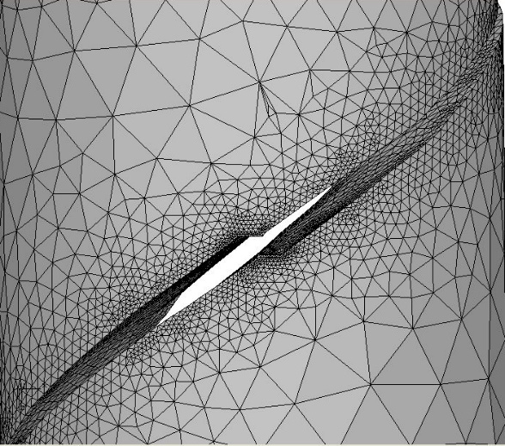
Version 8.5

上海量维信息科技有限公司
www.mvt-inc.com

2024年7月

目 录
1. 介绍 1
2. 案例1：立方体中的裂纹引入和扩展 3
2.1. 步骤1：创建ABAQUS有限元模型 3
2.2. 步骤2：将ABAQUS有限元模型读入FRANC3D 5
步骤2.1：导入完整的ABAQUS有限元模型 5
步骤2.2：选择有限元模型中的保留项 6
步骤2.3：显示有限元模型 8
2.3. 步骤3：导入并剖分模型 9
2.4. 步骤4：引入裂纹 14
步骤4.1：定义一个新的裂纹 14
步骤4.2：从文件中导入裂纹 19
2.5. 步骤5：静态裂纹分析 21
步骤5.1：静态裂纹分析 22
步骤5.2：选择有限元求解器 23
步骤5.3：指定ABAQUS分析选项 23
2.6. 步骤6：计算应力强度因子 25
2.7. 步骤7：手动裂纹扩展 27
步骤7.1：扩展裂纹 27
步骤7.2：指定拟合和外推 30
步骤7.3：指定裂纹前缘模板 31
2.8. 步骤8：自动裂纹扩展 33
步骤8.1：打开FRANC3D重启文件 33
步骤8.2：裂纹扩展分析 33
步骤8.3：指定扩展规则 34
步骤8.4：指定拟合和模板参数 36
步骤8.5：指定扩展计划 37
步骤8.6：指定求解器 37
2.9. 步骤9：SIF历史和疲劳寿命 39
步骤9.1：沿路径的SIF 39
步骤9.2：所有前缘的SIF 41
步骤9.3：预测疲劳寿命 42
2.10. 步骤10：用更大的局部模型继续扩展 49
步骤10.1：提取并保存裂纹几何 49
步骤10.2：从保存的裂纹几何重新启动 50
步骤10.3：合并SIF历史 54
附录A：Tie约束的ABAQUS局部模型 60
附录B：实体和壳Tie连接的ABAQUS模型 71
附录C：ABAQUS关键字 77

介绍
本教程介绍了FRANC3D V8.5和ABAQUS 2022的断裂模拟能力，用户也可以使用其它版本的ABAQUS。通过分析ABAQUS中立方体有限元模型的单个表面裂纹来对FRANC3D进行介绍。
后续教程文档（请参阅FRANC3D《案例教程#2-14》）以第一个示例为基础，并描述该软件的其它功能和特性。用户应该按照呈现的操作执行，但必要时可以进行实验并查阅其他参考文档。
FRANC3D主窗口如图1.1所示。开始教程时，首先要做的是使用File->Work Directory菜单来设置工作目录，图1.1。
图1.1：FRANC3D主窗口 – 设置Work Directory菜单选项
在导入模型之前或之后，您可以设置有限元模型的单位制，如图1.2。所选单位制可以应用于FRANC3D显示的绘图和图形中，并在裂纹扩展过程中与疲劳裂纹扩展速率数据结合使用，该数据也具有单位制。
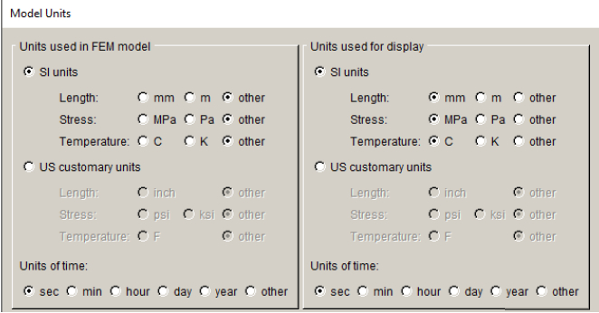
图1.2：FRANC3D FE model unit conversion选项对话框
您还可以设置自己的偏好，使用Edit->Preferences菜单选项查看首选项设置，指定ABAQUS可执行文件的路径等。Preferences对话框在FRANC3D《参考手册》的第5.4节中进行了描述。

案例1：立方体中的裂纹引入和扩展
在本案例中，我们模拟了远场张力下立方体中的单个表面裂纹。假设用户熟悉ABAQUS的前处理操作，我们使用ABAQUS CAE创建有限元模型，接下来介绍FRANC3D所需的步骤：1）读取模型；2）引入裂纹；3）执行ABAQUS分析；4）计算应力强度因子。所有这些步骤都会在下方描述。

步骤1：创建ABAQUS有限元模型
首先，您必须使用前处理器创建ABAQUS立方体模型。我们概述了创建具有边界条件的模型的步骤，以确保您拥有可与FRANC3D一起使用的模型。
1．创建一个10*10*10的立方几何体；长度单位是毫米。
2．对所有几何边布置网格种子，数量为10。
3．使用二阶六面体或四面体单元对几何体进行网格划分。
4．定义材料属性，弹性模量（E）为10000，泊松比为0.3，E的单位是MPa。
5．约束底面y方向位移，约束左下边缘x方向位移，约束原点处的点z方向位移，顶面施加10MPa的均布牵引力。
6．输出.inp文件（Abaqus_Cube.inp）。
生成的模型如图2.1所示，网格模型上显示了边界条件的符号，六面体网格显示在右下角。
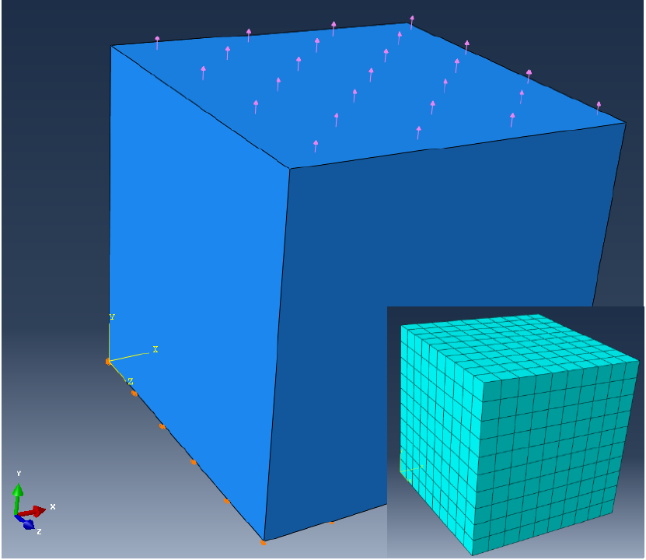
图2.1：带边界条件的ABAQUS模型；六面体网格
请注意，ABAQUS CAE在零件和实例级别都使用默认的集合和曲面名称，例如SET-1，如图2.2。实例SET-1既可以是节点也可以是单元集。如果使用实例SET-1（右图）在CAE中施加边界条件，FRANC3D可能会将边界条件应用于零件和实例的SET-1节点。
解决方法是在CAE中使用唯一名称命名集合和曲面，尤其是在定义边界条件时。
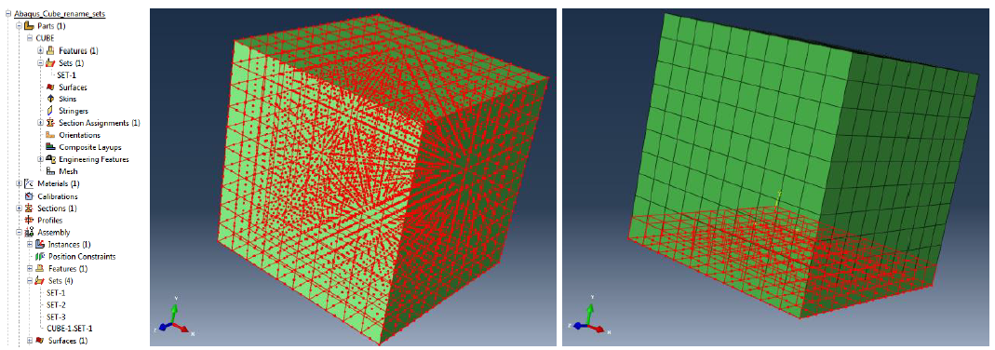
图2.2：零件和实例级别的ABAQUS CAE Set-1

步骤2：将ABAQUS有限元模型读入FRANC3D
创建ABAQUS有限元模型并保存.inp文件后，我们可以继续将有限元模型导入FRANC3D。我们使用上一步ABAQUS CAE中创建的Abaqus_Cube.inp文件。
您可以按照该步骤2执行操作，也可以选择执行步骤3（请参阅第2.3节）。

步骤2.1：导入完整的ABAQUS有限元模型
从FRANC3D图形用户界面开始（见图1.1）选择File->Import，图2.2。在图2.3所示的对话框中，选择Import a Complete Model，点击Next。。
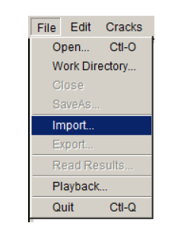
图2.3：File->Import菜单选项
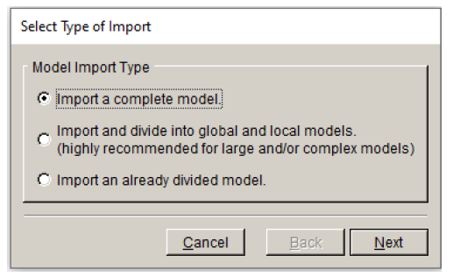
图2.4：Model Import Type对话框
将Select Import Mesh File对话框（图2.5）中的Mesh File Type按钮切换到ABAQUS并选择模型的文件名Abaqus_Cube.inp，然后点击Next。
请注意，可以在Preferences中设置默认导入的网格文件类型。因此，如果您始终使用ABAQUS，可以在Preferences中将默认导入的网格文件类型设置为ABAQUS，导入网格文件时则不必更改网格文件类型。
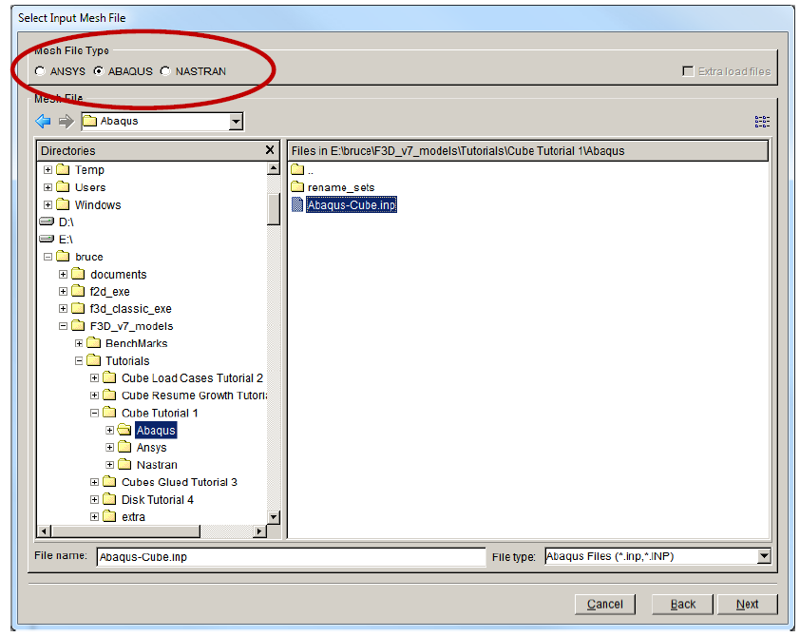
图2.5：Select Input Mesh File对话框

步骤2.2：选择有限元模型中的保留项
图2.6显示的界面，允许您选择从ABAQUS .inp文件中保留的网格面片。具有边界条件的表面显示为蓝色，如图2.7所示，选中后变为红色，如图2.8。您可以旋转模型以查看所有表面。我们点击Select All来保留具有边界条件的面（立方体的顶部和底部）。引入裂纹时，边界条件会自动转移到新的网格模型上。
点击Next，将显示Units对话框。如果您已经使用Edit菜单设置了单位制，则只需点击Finish。
图2.6：Select Retained BC Surfaces向导界面
图2.7：ABAQUS模型retain BC Surfaces向导界面–未选择的表面
注意：
如果保留了表面网格，边界条件的传递会更简单、更精确。如果裂纹引入到具有边界条件的表面上，则该表面不得保留网格。在这种情况下，边界条件将被映射到重新划分网格的表面上。无论哪种情况，FRANC3D都会自动将边界条件传输到新网格上。

图2.8：ABAQUS Model retain BC Surfaces向导界面–选择的表面

步骤2.3：显示有限元模型
模型显示在FRANC3D建模窗口中，如图2.9。您可以打开表面网格，或通过旋转等操作模型视图。图2.9显示了施加边界条件的顶面上的保留网格（保留的底面不可见）。有关视图操作的描述，请参见《参考手册》的第2章。
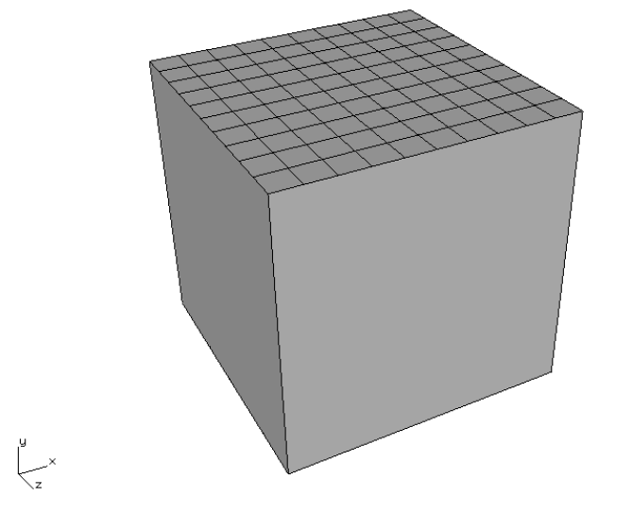
图2.9：ABAQUS模型导入FRANC3D，在顶面上保留网格面。
如果您没有设置工作目录（使用File->Work Directory菜单选项），FRANC3D可能会显示图2.10中所示的对话框。选择Yes将工作目录设置为包含ABAQUS .inp文件的文件夹。在裂纹扩展模拟过程中可以生成许多文件，最好将它们放在同一个文件夹中。
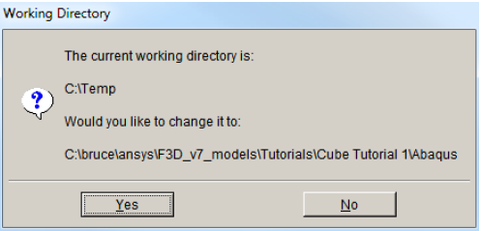
图2.10：设置Working Directory对话框

步骤3：导入并剖分模型
如果您选择执行上述步骤2，在开始此步骤之前使用File->Close菜单选项关闭模型。
ABAQUS模型可以在引入裂纹之前剖分成局部和全局模型。转到File->Import，选择Import and divide into global and local models选项，如图2.11。点击Next，然后选择 Abaqus_Cube.inp模型，如图2.12。请记住将Mesh File Type按钮设置为ABAQUS。
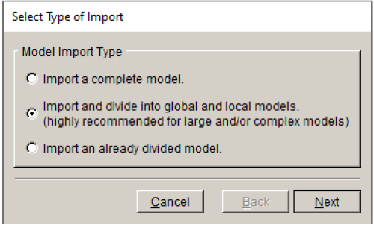
图2.11：Model Import Type对话框，选择Import and divide
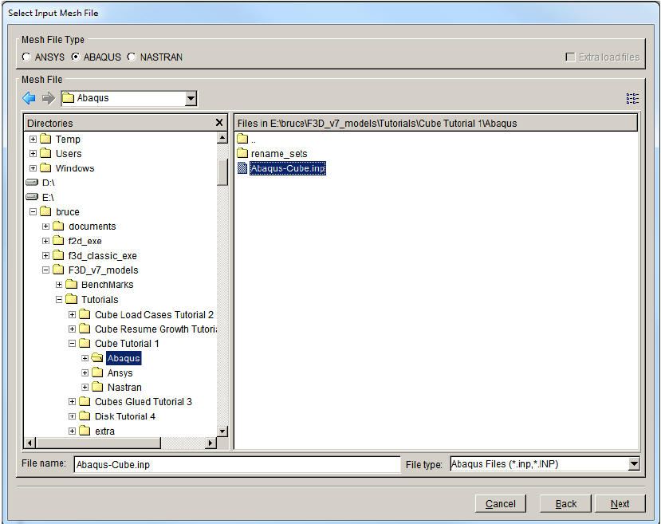
图2.12：Select Input Mesh File对话框
此时将显示Define a Local Submodel对话框，如图2.13，而不是Retain BC Surfaces对话框（见图2.6）。图2.14和2.15显示了两个局部模型选择工具。使用左侧的选项，选择一个局部模型，要保留在局部模型中的单元显示为红色，点击Crop按钮进行剖分。有关局部模型剖分工具的更完整描述，请参见《参考手册》的第4.5节。
在本教程中，使用Rubberband Box创建立方体的局部模型，如图2.16所示，它的外露面用于引入裂纹。
图2.13：Define a Local Submodel窗口
图2.14：平面剖分工具–红色单元将被保留在局部模型中
图2.15：通过Element-by-Element选择要删除的单元进行剖分
我们引入一个垂直于y轴（加载方向）并位于+z表面的表面裂纹，使用Rubberband Box的Rectangular选项选择并Crop模型的一小部分，图2.16。
图2.16：使用Rubberband Box选择局部模型
选择并裁剪单元后，点击Next。出现Save Files对话框，如图2.17。选择局部和全局模型的名称及其保存位置，我们使用默认文件名和工作目录，点击Next。
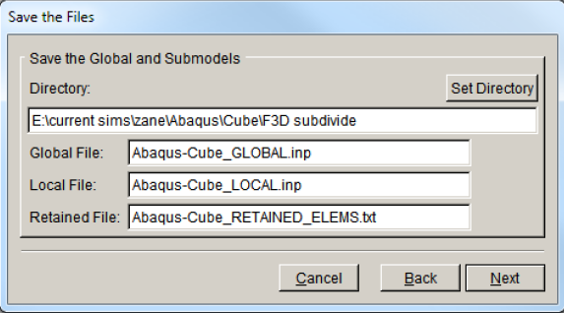
图2.17：保存Local/Global模型对话框
如果局部裁剪模型具有带边界条件的表面，则会出现Select Retained BC Surfaces窗口（见图2.6）。否则，局部模型将出现在FRANC3D主窗口中，在局部和全局模型的剖面上的网格会自动保留。
在本案例，图2.16中的剖分避免了所有具有边界条件的表面。但是，如果局部模型中存在ABAQUS节点集或曲面，则可能仍会显示Select Retained BC Surfaces窗口，如图2.18。只需点击Next继续。
图2.18：Select Retained BC Surfaces向导界面–显示节点集
必须设置模型单位，如图2.19。如步骤1中定义的，长度单位为mm，应力单位为MPa。本案例不需要定义温度和时间单位。
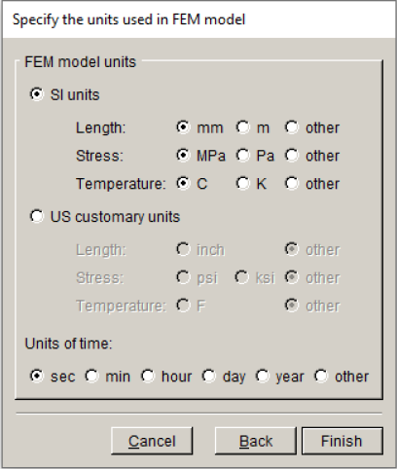
图2.19：指定有限元模型单位制
点击Finish，局部模型显示在FRANC3D主窗口中，如图2.20。剖面上的网格面片被保留，而将引入裂纹的前表面没有保留面片。
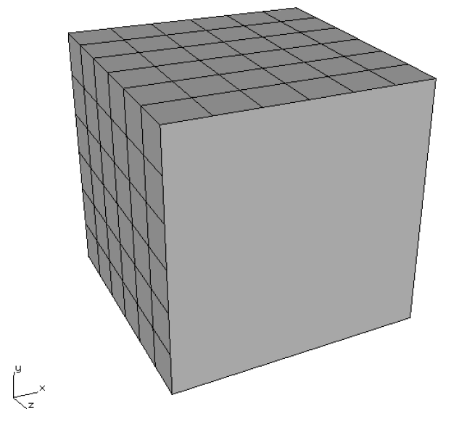
图2.20：局部模型的剖面上保留了网格面片

步骤4：引入裂纹
我们在模型中引入一个表面裂纹。使用第2.3节中的局部模型，而不是第2.2节中的完整模型。在步骤4.1中，我们描述了如何定义新的裂纹，在步骤4.2中，我们描述了如何从文件中引入裂纹。
注意：您不能将裂纹引入到已有裂纹的模型中。如果您想尝试两种类型的裂纹引入，则必须重新导入无裂纹的模型才能从文件中引入裂纹。将在后续步骤和其它教程中介绍从文件引入裂纹。

步骤4.1：定义一个新的裂纹
从FRANC3D菜单中，选择Cracks->New Flaw Wizard，如图2.21。向导的第一个对话框，图2.22，允许您选择裂纹类型，默认是零体积裂纹。我们选择Save to file and add flaw按钮，引入裂纹时会保存.crk文件以供后续教程使用。请注意，只有在Preferences中打开了对称性裂纹时，才会显示对称性表面裂纹选项（见参考手册第5.2节）。
点击Next。第二个对话框，图2.23，让您选择裂纹形状，默认是椭圆裂纹，我们保持默认，点击Next。
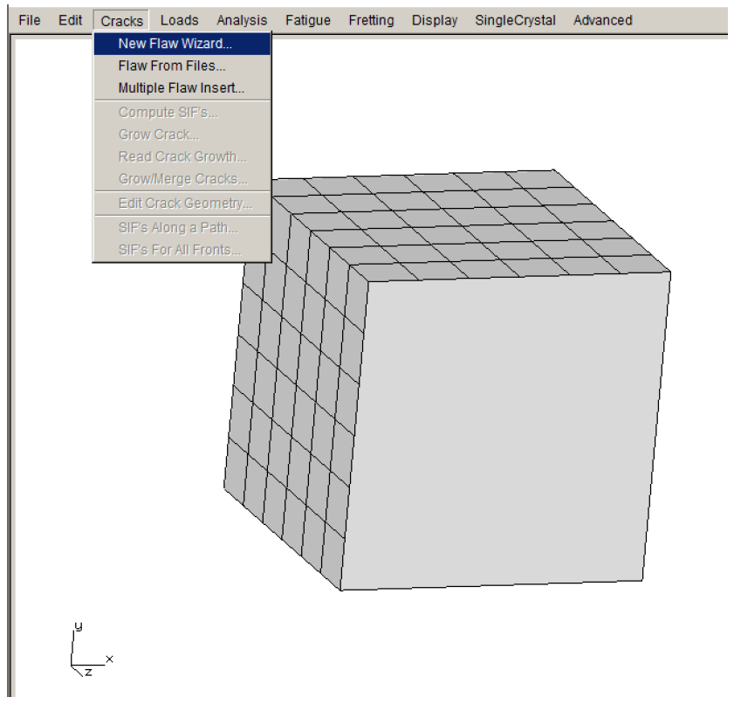
图2.21：选择了New Flaw Wizard菜单项
图2.22：New Flaw Wizard第一个对话框-选择了Crack（zero volume flaw)）
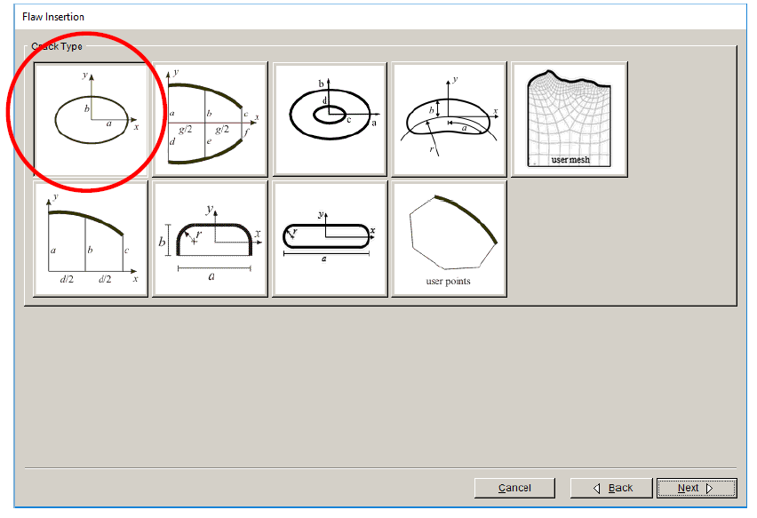
图2.23：New Flaw Wizard第二个对话框-选择椭圆形裂纹
裂纹是一个半径为1的圆，其中心位于立方体的正面（+z）上，平行于xz平面（垂直于y）。第三个向导对话框允许您设置椭圆的尺寸，如图2.24。设置a=1，b=1，点击Next。
图2.24：New Flaw Wizard第三个对话框-设置椭圆的尺寸
第四个对话框可让您设置裂纹位置和方向，如图2.25。我们将裂纹放置在正面中心坐标（5,5,10）处，并将裂纹围绕Global x轴旋转90度，点击Next。
图2.25：New Flaw Wizard第四个对话框-设置裂纹位置和方向
最后一个对话框允许您设置裂纹前缘网格模板参数，如图2.26，使用默认值。默认模板半径为裂纹特征尺寸的10%，点击Finish。
图2.26：New Flaw Wizard第五个对话框-设置模板网格参数
此时会要求您指定保存.crk文件名，如图2.27，我们输入文件名Cube_Crack.crk，点击Accept。
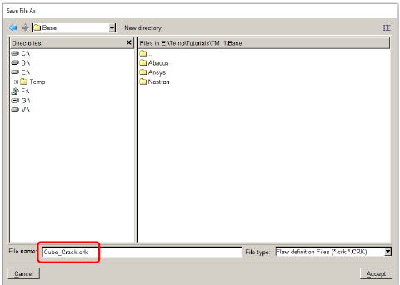
图2.27：New Flaw Wizard最后对话框–保存文件
接下来裂纹被引入到模型中，然后重新划分网格。在此过程中会显示一个Flaw Insertion Status对话框，如图2.28。有四个阶段：裂纹与模型的几何相交、表面网格划分和体网格划分。生成的模型显示在FRANC3D主窗口中，如图2.29。此图中的表面网格显示选项已打开。
图2.28：Flaw Insertion Status窗口
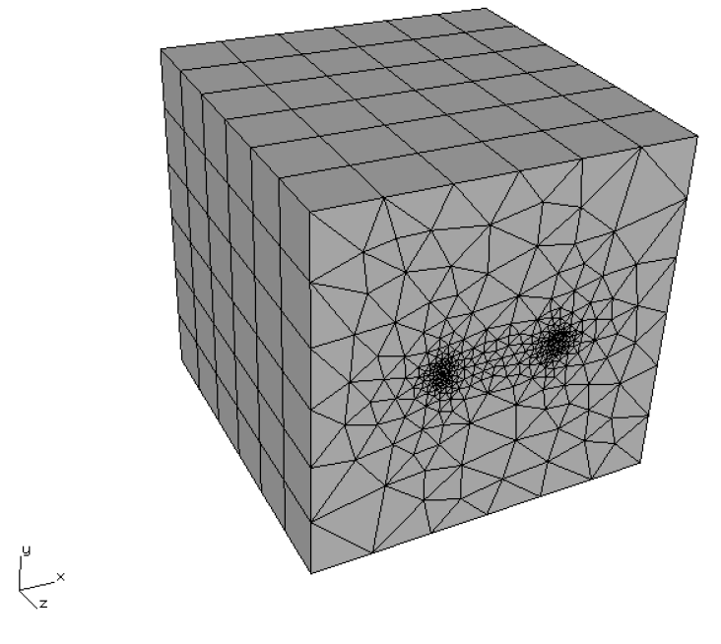
图2.29：重新划分网格后的局部裂纹模型

步骤4.2：从文件中导入裂纹
如果您想尝试此步骤，您必须从步骤4.1关闭模型，并重新导入原始无裂纹的局部和全局模型。
从FRANC3D菜单中，选择Cracks->Flaw From Files，如图2.30。第一个对话框，图2.31，让您选择.crk文件。选择Cube_Crack.crk文件名并点击Accept。添加的裂纹是一个半径为1的圆，以立方体的正面为中心，并平行于xz平面。
这个裂纹是在步骤4.1中使用带有save to file选项的New Flaw Wizard创建的。
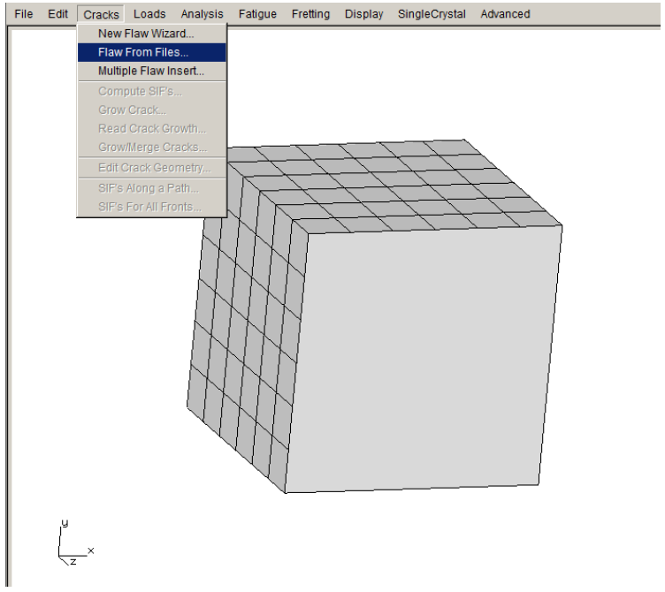
图2.30：Cracks菜单中的Flaw From Files选项
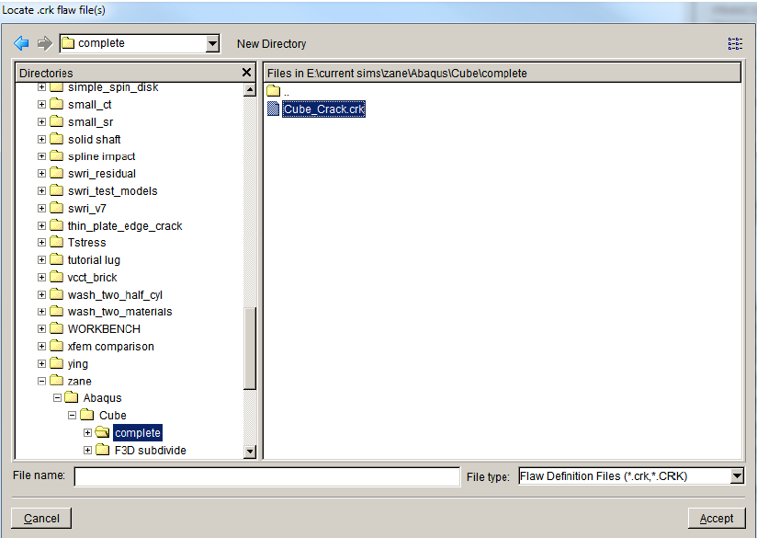
图2.31：Flaw from file对话框中选择.crk文件
向导的下一个对话框，如图2.32，允许您调整裂纹的位置，方向不能改变。最后一个对话框，图2.33，允许您设置模板网格参数。使用默认设置，点击Finish完成裂纹引入和重新划分网格。
图2.32：Flaw wizard 面板设置位置
图2.33：带有裂纹模板网格的模型中显示的裂纹几何

步骤5：静态裂纹分析
引入裂纹并对模型重新划分网格后，我们使用ABAQUS执行应力分析，它提供计算应力强度因子（SIF）所需的位移结果。通常，您会在运行自动裂纹扩展之前运行初始裂纹的“Static Crack Analysis”，你可以使用ABAQUS的后处理程序来比较原始无裂纹和裂纹模型的位移云图，以验证裂纹模型是否有效。
您也可以尝试使用更大或更小的模板半径重新引入裂纹，以验证计算的SIF是否准确。对于合理的模板网格，SIF应该没有明显变化。

步骤5.1：静态裂纹分析
从FRANC3D菜单中，选择Analysis->Static Crack Analysis，如图2.34第一个对话框，图2.35，要求您输入FRANC3D要保存的数据库文件的文件名。我们在File Name后输入文件名Abaqus_Cube_Subdivide.fdb，点击Next。
请注意，您不能使用无裂纹的Ansys_Cube.inp或Ansys_Cube_LOCAL.inp的文件名，因为在分析期间创建的新的.inp文件会覆盖掉原始的.inp文件。而在裂纹扩展的每一步都将会使用到原始无裂纹的.inp文件。
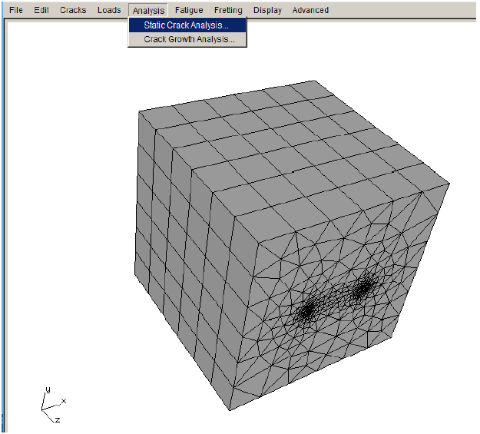
图2.34：Static Crack Analysis菜单
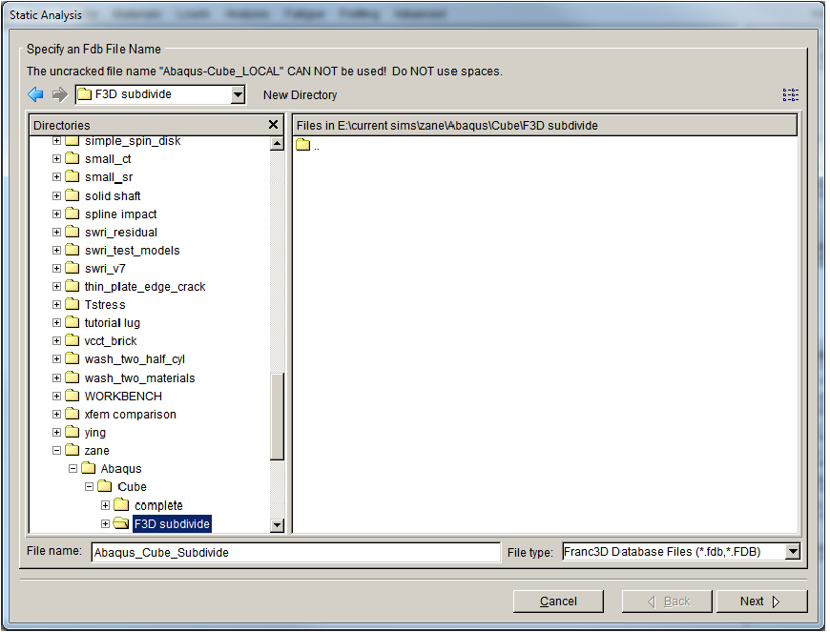
图2.35：Static Analysis wizard第一个对话框-文件名

步骤5.2：选择有限元求解器
向导的下一个对话框，如图2.36，允许您指定求解器,选择ABAQUS并点击Next（图2.36中未显示按钮）。如果这个对话框没有出现，则说明ABAQUS求解器已经被自动选择。
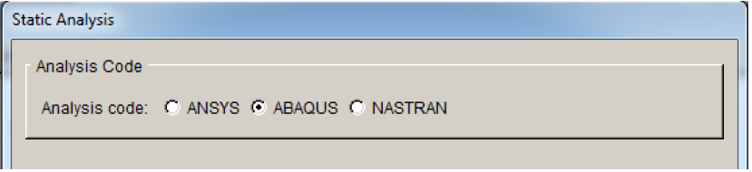
图2.36：Static Analysis wizard第二个对话框-选择求解器

步骤5.3：指定ABAQUS分析选项
下一个对话框，如图2.37，允许您指定ABAQUS输出和分析选项。该模型是局部模型，必须连接到全局模型，因此如果使用FRANC3D子建模工具，则会自动选中Connect to global model。下一个对话框，如图2.38，允许您设置局部+全局模型连接。
请注意，如果正在分析的模型是完整模型，则图2.37中的对话框是最终对话框，因为没有全局模型，Next按钮将会被Finish按钮替代。
图2.38显示了连接局部和全局模型的选项。AUTO_CUT_SURF和GLOBAL_CONNECT_SURF是由FRANC3D创建的剖面上的节点集，会被自动选择。点击Finish开始运行ABAQUS（在后台批处理模式下运行）。FRANC3D写入文件，然后尝试根据ABAQUS Executable文件信息执行ABAQUS（图2.37）。您可以监视FRANC3D CMD窗口和ABAQUS.dat和.msg文件中的错误或警告信息。
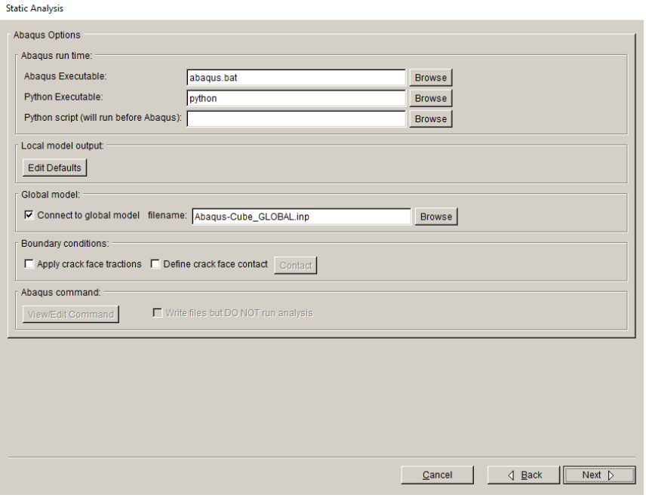
图2.37：Static Analysis wizard第三个对话框-ABAQUS输出选项
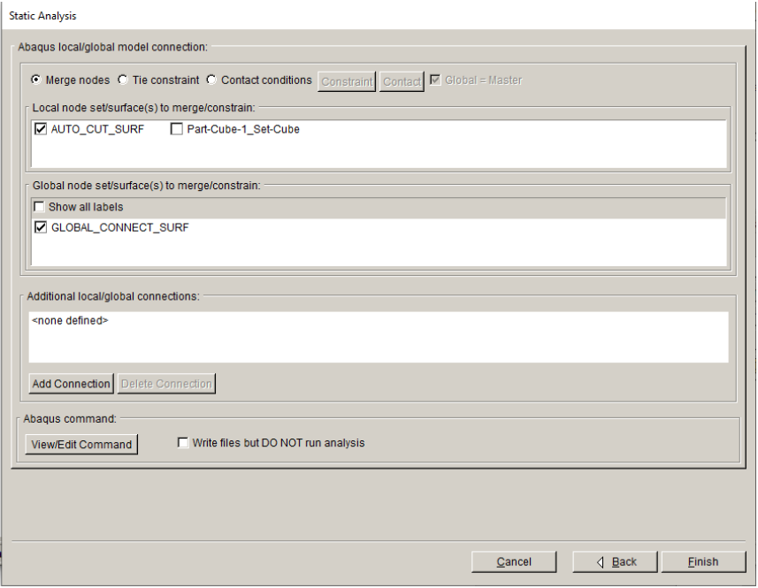
图2.38：局部/全局模型连接
请注意，如果ABAQUS没有运行，您将在FRANC3D中看到一条消息，指出由于没有位移而无法计算SIF，或者指出FRANC3D无法找到或打开.dtp文件。您可以查看ABAQUS .dat和.msg文件中的错误或警告信息。ABAQUS的可执行文件（和路径）将取决于安装和操作系统。对于MS Windows，对于一个典型的安装，可执行程序是 "abaqus.bat"，位于 "C:/SIMULIA/Commands "文件夹中。
如果分析需要稍后运行或在不同的计算机上运行，在图2.38中选择Write files but DO NOT run analysis选项，将在不运行ABAQUS的情况下创建所有文件。
如果您需要在不同的计算机上运行ABAQUS，您必须将结果文件（.dtp）传回工作文件夹，然后您可以使用File->Read Results菜单选项将结果导入FRANC3D。.dtp文件是通过运行FRANC3D编写的writeDtpFile.py脚本创建的，该脚本会从.odb文件中提取数据。
在CMD或终端窗口中，命令是：> abaqus python writeDtpFile.py

步骤6：计算应力强度因子
一旦ABAQUS分析完成（并且.dtp文件已被读入FRANC3D），我们就可以计算SIF。从FRANC3D菜单中，选择Cracks->Compute SIFs，如图2.39。显示Stress Intensity Factor对话框，图2.40。您应该使用M-integral，但您可以使用Displacement Correlation选项检查结果是否与M-integral的结果一致。点击Finish，显示SIFs Plot对话框，如图2.39。您可以使用上方选项卡查看三种模式的应力强度因子（SIF）：KI、KII和KIII型；与I型相比，II型和III型的值应该可以忽略不计。
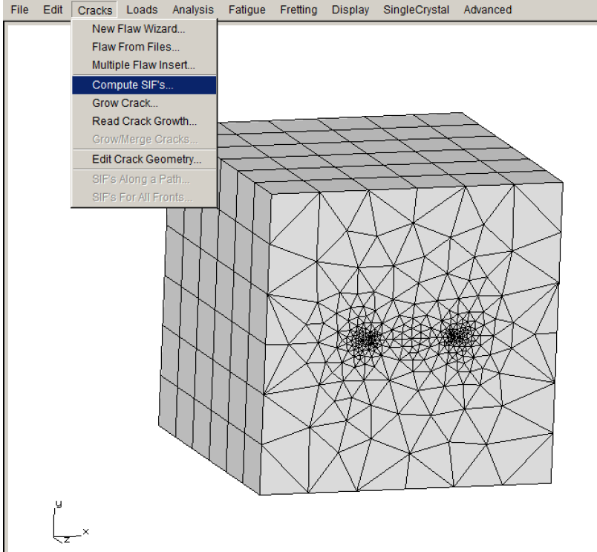
图2.39：从Cracks菜单中选择Compute SIF`s
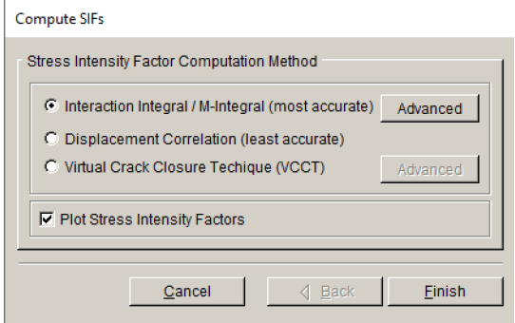
图2.40：Compute SIFs对话框
SIF的单位是MPa√mm。从点A开始，绘制SIF与归一化裂纹前缘长度的关系图——见图2.41左窗格中的图。SIF是在前缘的单元中点节点处计算的，因此这些值不会完全从零开始。
图2.41：应力强度因子图

步骤7：手动裂纹扩展
我们将“手动”扩展裂纹前缘，便于在继续进行自动裂纹扩展之前检查预测的裂纹扩展，以确定合适的拟合和外推参数，这在第2.8节中进行了描述。

步骤7.1：扩展裂纹
从FRANC3D菜单中，选择Crack->Grow Crack，如图2.42。在第一个对话框中，如图2.43，切换到Quasi-Static crack扩展并点击Next。使用Max Tensile Stress理论确定扭转角，如图2.44；在这个模型中，裂纹扩展基本上是平面的。点击Next。使用Power Law关系来确定裂纹前缘点之间的相对扩展，如图2.45；我们将使用默认的幂指数n=2。模型中只有一个分析步，点击Finish后继续。软件会询问您是否要将扩展参数保存到文件中，如图2.46，您可以选择No。
有关裂纹扩展模型的描述，请查阅《参考手册》。
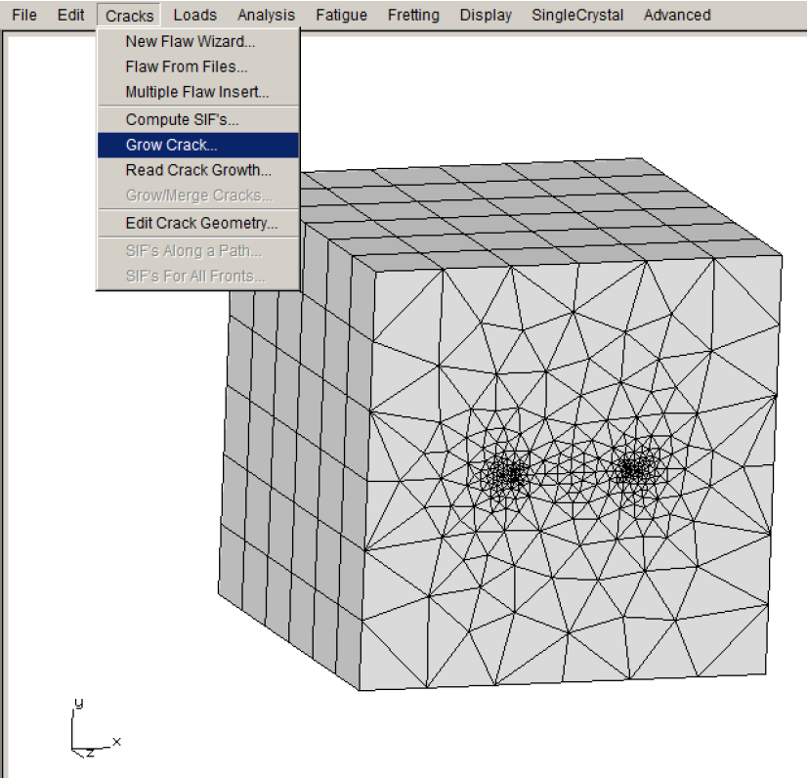
图2.42：Grow Crack菜单选项
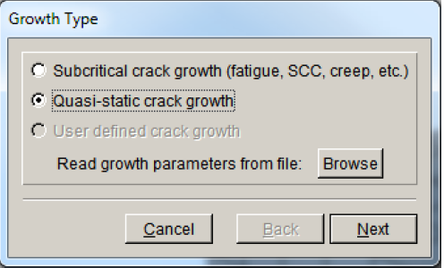
图2.43：Crack Growth向导 -第一个对话框，选择扩展类型
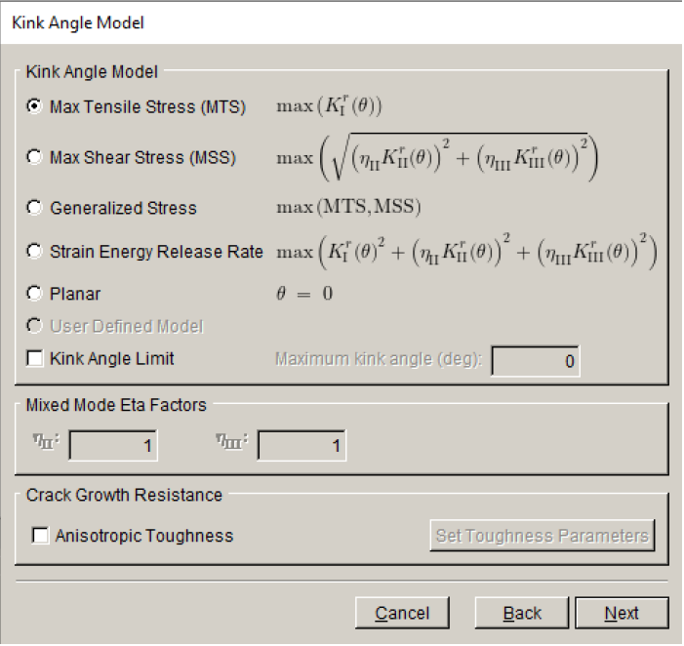
图2.44：Crack Growth向导–第二个对话框，使用quasi-static growth
图2.45：Crack Growth向导–第三个对话框，使用quasi-static growth

图2.46：Save growth parameters对话框

步骤7.2：指定拟合和外推
下一个对话框，如图2.47，允许您指定裂纹前缘点拟合参数。可以双击（crack））视图查看裂纹面，该视图是默认视图。
图2.47：Crack growth向导对话框，用于裂纹前缘拟合选项

median extension设置为0.15，此值通常是根据初始裂纹半径自动设置的，因此您的值可能会有所不同。我们将其更改为0.12并打开Mesh和Markers（图2.47中右上角）的复选框。绿色点是计算的裂纹前缘点，蓝线是对这些点进行拟合的曲线，图2.48。请注意，scale node是0.5；计算的扩展值从最小到最大排序，scale node可以从0到1变化。对于scale node为0.5的情况，中位数扩展被设置为用户指定的值，所有其它扩展都被相应地缩放。
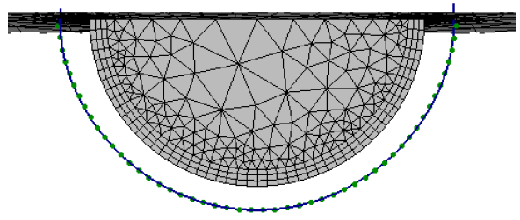
图2.48：通过前缘点（绿色）的曲线拟合（蓝色）
默认情况下，使用固定阶次的多项式，阶次设置为3，两端的外推设置为裂缝前缘的2%；随着裂纹的扩展，可能需要调整拟合参数。4阶多项式可能在这种情况下提供稍微更好的拟合；曲线拟合的指导原则是使用合理的最简单拟合。外推自动调整，以确保拟合前缘的端点落在模型表面之外。我们坚持使用默认的3阶多项式；选择Next以继续。
请注意，拟合的（蓝色）曲线必须进行外推，使两端都延伸到模型表面之外，但不应过度外推。通常FRANC3D会自动找到合理的外推值。
中位数扩展必须在当前前缘和新前缘之间沿整个前缘提供足够的空间，以定义新的裂纹几何。最好指定扩展步长（并计算相应的循环次数），而不是指定循环并计算扩展量。

步骤7.3：指定裂纹前缘模板
最后一个对话框，如图2.49，允许您指定裂纹前缘网格模板参数。裂纹前缘网格模板延伸到模型表面之外，这与前缘拟合外推相对应。模板半径可以设置为绝对值或中位数扩展的百分比，默认为85%，如图2.49所示。我们切换到absolute value，Template Radius设为0.1，如图2.50，与初始裂纹模板半径相同。准备好继续进行裂纹引入和重新划分网格时，在此对话框上点击Next。
请注意，扩展后的裂纹几何已引入到原始无裂纹的模型中，因此请勿覆盖或删除原始无裂纹模型文件。
图2.49：Crack Growth向导对话框的mesh template选项
略小于裂纹扩展步长的模板半径通常效果最好，特别是在裂纹前缘有扭结或转向的情况下。
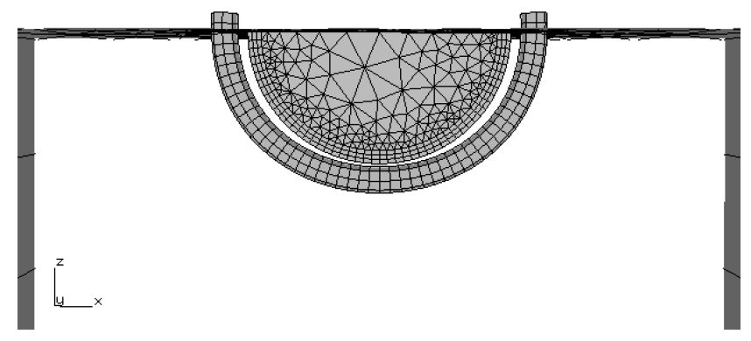
图2.50：模板半径设置为0.1

可以像对初始裂纹所做的那样分析生成的模型（参见上面的步骤5）。请注意，您需要给这个模型一个不同的名称，例如Abaqus_Cube_step_001，这样您就不会覆盖初始裂纹文件。您可以继续手动扩展，然后进行静态分析，或者您也可以尝试自动裂纹扩展，如下所述。

步骤8：自动裂纹扩展
本节介绍从初始裂纹模型开始的自动裂纹扩展步骤。我们从现有的FRANC3D模型开始，使用在2.4和2.5节中创建的模型。在大多数情况下，我们会在第2.7节中描述的手动步骤之后简单地进行自动扩展，但这不会显示所有对话框，因此我们将从初始裂纹模型开始。

步骤8.1：打开FRANC3D重启文件
从FRANC3D图形用户界面开始（见图1.1），选择File->Open。选择第2.5节中指定的文件名，名为Abaqus_Cube_Subdivide.fdb，点击Accept。模型将被读入FRANC3D（连同运行静态分析时创建的结果文件）。我们将忽略我们已经在上一步中扩展了初始裂纹的事实（但我们将使用其设置）。下一节介绍自动裂纹扩展分析的步骤。

步骤8.2：裂纹扩展分析
从FRANC3D菜单中，选择Analysis->Crack Growth Analysis，如图2.51。向导的第一个对话框，如图2.52，允许您选择计算SIF的方法。我们使用默认选择的M-integral，点击Next。如果这个对话框没有显示，则会根据您之前在计算SIF时的选择自动选择SIF的计算方法。
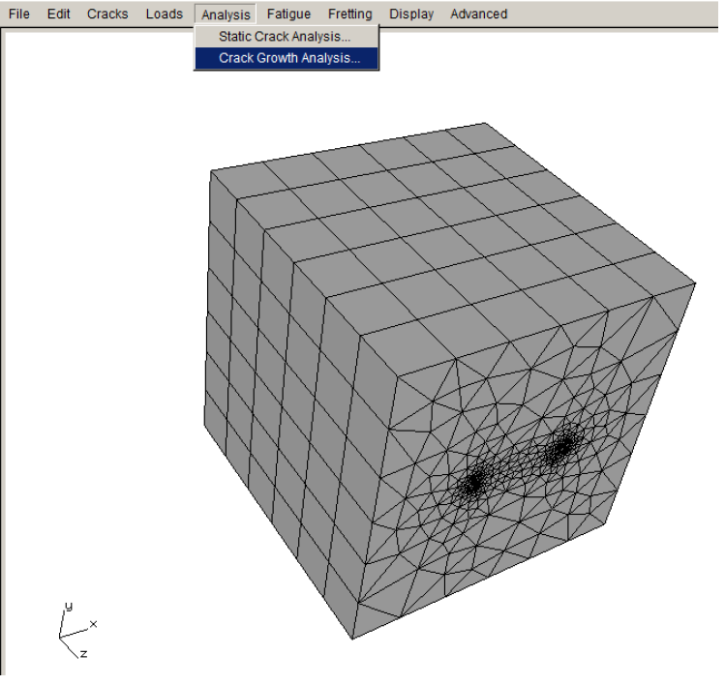
图2.51：Crack Growth Analysis菜单
图2.52：Crack Growth Analysis向导-第一个对话框

步骤8.3：指定扩展规则
第二个对话框，如图2.53，让我们设置裂纹扩展类型，我们使用准静态扩展。点击Next，显示第三个对话框，如图2.54。使用默认的MTS理论来计算扭结角。点击Next，显示第四个对话框，如图2.55。使用准静态扩展的默认设置，只有一个有限元载荷步可供选择，点击Finish。软件会询问您是否要将扩展参数保存到文件中，您可以选择No。
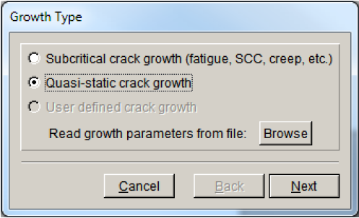
图2.53：Crack Growth Analysis向导-第二个对话框
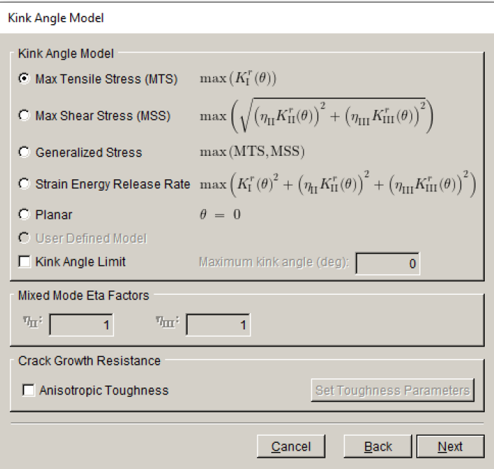
图2.54：Crack Growth Analysis向导-第三个对话框
图2.55：Crack Growth Analysis向导-第四个对话框

步骤8.4：指定拟合和模板参数
第五个对话框，如图2.56，让我们设置裂纹前缘拟合和网格模板参数。使用默认的三阶多项式和2%的外推值，将模板半径设置为绝对值0.1，点击Next。
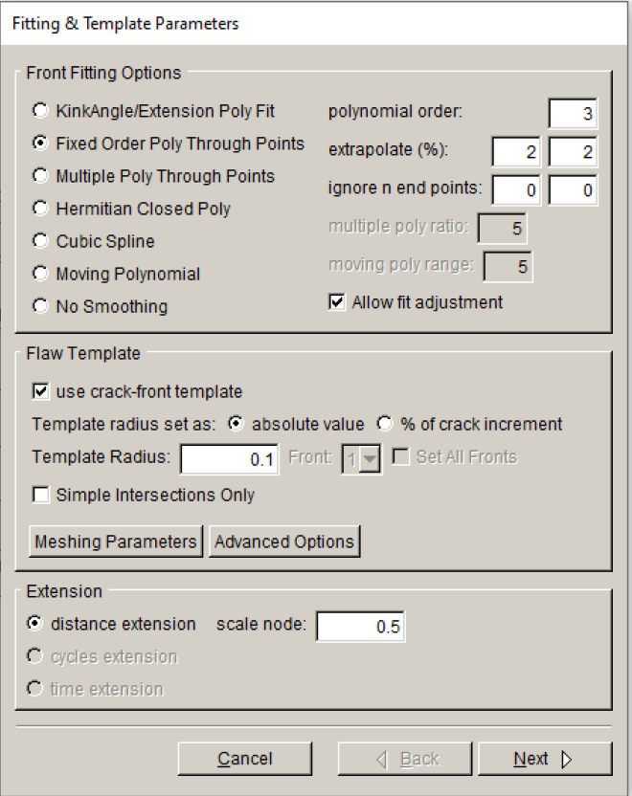
图2.56：Crack Growth Analysis向导-第五个对话框

步骤8.5：指定扩展计划
第六个对话框，如图2.57，让我们定义每个裂纹扩展步的扩展量。将步数设置为5，将恒定中位数扩展步长设置为0.2，点击Next。
注意，我们正在采取一个相对较大的裂纹扩展步，这是为了减少本案例的扩展步数和计算时间。大步长有时会导致裂纹前缘形状的振荡问题（请参阅《用户指南》的第9章），但对于此模型，0.2是可以接受的。
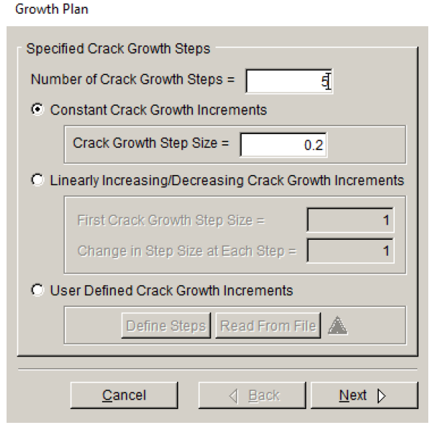
图2.57：Crack Growth Analysis向导-第六个对话框

步骤8.6：指定求解器
第七个对话框，如图2.58，显示ABAQUS是求解器。Current crack growth step默认为0 - 代表初始裂纹。（如果我们首先“手动”扩展裂纹，我们应该将其设置为1。）FRANC3D将根据前面对话框中定义的扩展规则扩展裂纹，然后将生成的文件命名为Abaqus_Cube_Subdivide_STEP_001.*。随着自动扩展分析的进行，后续文件名的步骤编号会自动增加。点击Next（图2.58中未显示按钮）。
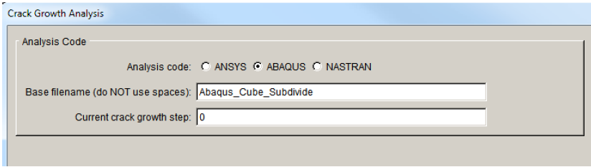
图2.58：Crack Growth Analysis向导-第七个对话框
第八个对话框，如图2.59，显示了分析设置。您应该已经在FRANC3D Preferences中设置了ABAQUS可执行文件路径，FRANC3D会自动设置Global model模型，点击Next。
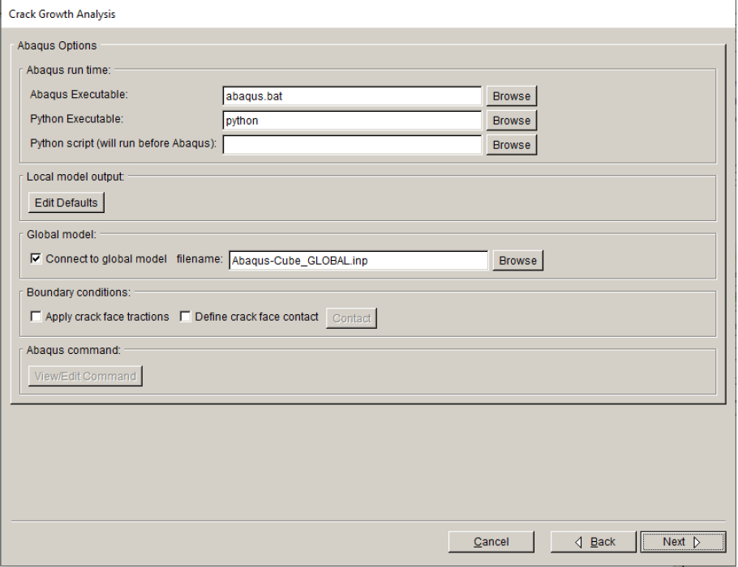
图2.59：Crack Growth Analysis向导-第八个对话框
第九个对话框，如图2.60，显示局部+全局连接。默认使用Merge nodes来合并局部和全局模型，点击Finish，开始自动裂纹扩展分析。
图2.60：Crack Growth Analysis向导-第九个对话框
FRANC3D首先扩展树池裂纹，然后为第一个裂纹扩展步模型保存.fdb、.inp等文件，使用名称Abaqus_Cube_Subdivide_STEP_001，然后ABAQUS在后台启动。如果分析在任何阶段停止，则可以从最后一个扩展步重新开始。保留所有必需的重新启动_STEP_#文件，则任何扩展步的模型都可以读入FRANC3D以查看SIF，或使用修改的裂纹扩展步长和拟合参数重新开始分析。
可以在《用户指南》的第3章中找到各种文件的摘要。

步骤9：SIF历史和疲劳寿命
步骤8中的自动裂纹扩展分析完成后，可以显示应力强度因子历史，您可以继续步骤9.1。否则，您可以使用File->Open菜单选项重新打开FRANC3D 并打开最后一步的.fdb文件。

步骤9.1：沿路径的SIF
从FRANC3D菜单中，选择Crack->SIFs Along a Path，如图2.61。如果SIF尚未计算，将显示Compute SIF对话框（见图2.52），保留默认值并点击Finish。
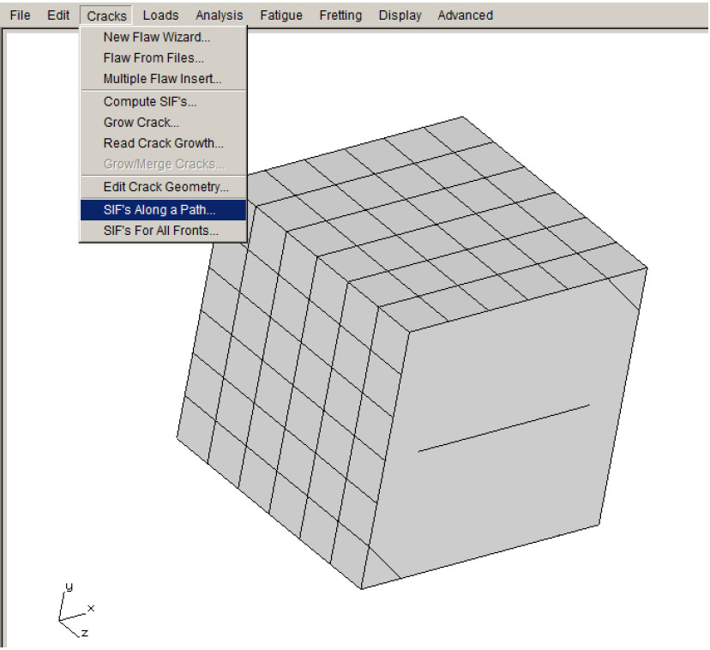
图2.61：SIFs Along a Path菜单选项
应出现Stress Intensity Factors (along a path)对话框，如图2.62。裂纹前缘与穿过前缘的路径一起显示在左侧；沿路径的SIF历史显示在右侧的图表中。您可以使用图表上方的选项卡来绘制II型和III型SIF以及沿路径的弹性J积分和T应力值。您可以定义一个新的路径，如图2.63。您也可以导出数据。例如，您可能需要导出I型SIF历史（K vs a）以使用不其它软件计算疲劳循环寿命。导出的数据文件为ASCII txt文件。
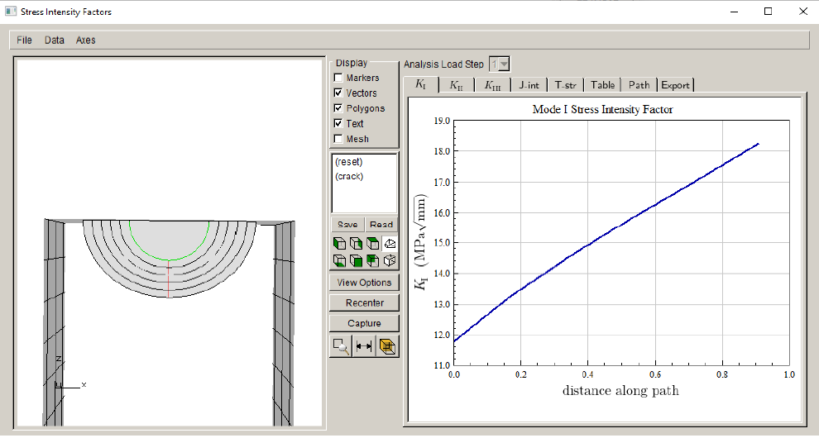
图2.62：SIFs Along a Path对话框–KI图
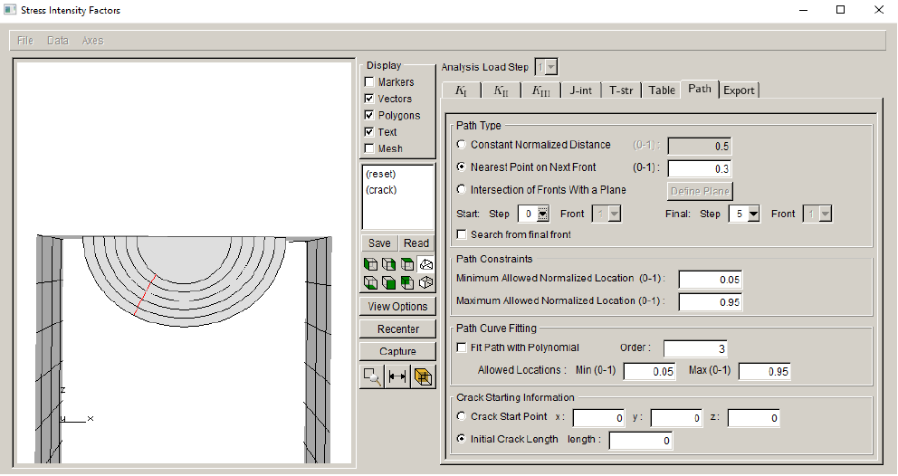
图2.63：SIFs Along a Path对话框–定义路径

步骤9.2：所有前缘的SIF
从FRANC3D菜单中，选择Crack->SIFs For All Fronts。如果尚未计算SIF，将显示Compute SIFs对话框，保留默认值并点击Finish。
应出现Stress Intensity Factors (for all fronts)对话框，如图2.64。裂纹前缘显示在左侧，所有裂纹前缘的SIF显示在右侧。您可以使用绘图上方的选项卡来显示II型和III型SIF以及弹性J-integral和T-stress值。如果有多个裂纹前缘或多个分析步，可以使用下拉列表进行选择。
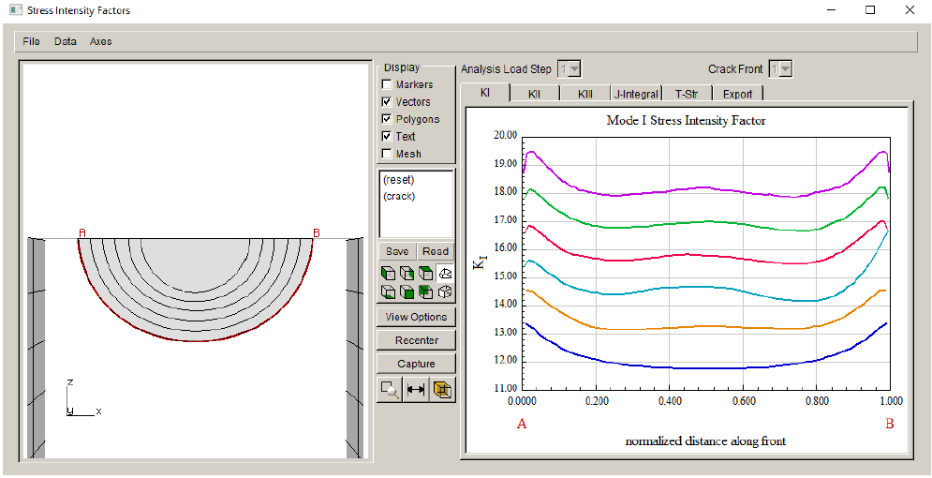
图2.64：SIFs for all Fronts对话框–KI图

步骤9.3：预测疲劳寿命
接下来可以计算疲劳寿命或循环。从FRANC3D菜单中，选择Fatigue->Fatigue Life Predictions，如图2.65。如果尚未计算SIF，将显示Compute SIFs对话框，保留默认值并点击Finish。
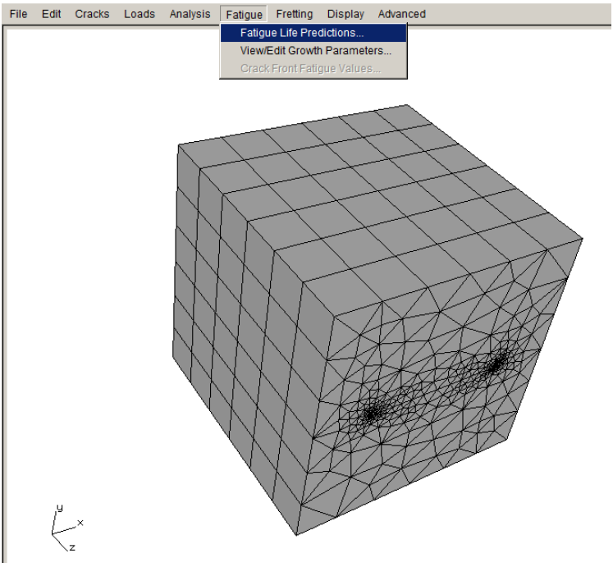
图2.65：Fatigue Life Predictions菜单选项
Fatigue Life对话框应如图2.66所示。裂纹前缘显示在左侧，右侧的窗口应为空白（假设之前未定义寿命参数）。点击Set Parameters，显示如图2.67所示的对话框。
图2.66：Fatigue Life对话框
图2.67：Fatigue Life参数
单位为MPa和mm，选择Change按钮，显示图2.68中的对话框，并将单位设置为MPa和mm，点击Accept。
有限元单位也可以使用Edit菜单在FRANC3D主窗口中设置。
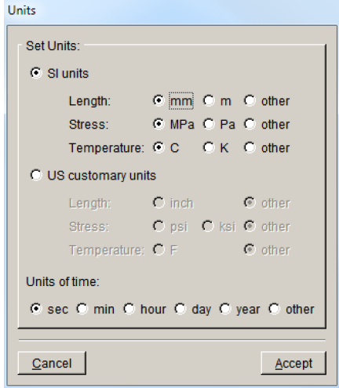
图2.68：FEM units对话框
接下来定义裂纹扩展载荷计划，点击New Schedule按钮（见图2.67）以显示图2.69中的对话框。选中Schedule，然后点击Add按钮，参见图2.69右。将显示如图2.70所示的对话框。我们使用一个简单的循环加载计划，模型施加的载荷对应Kmax，Kmin为零。点击Accept返回加载计划，如图2.71。
stress ratio设置为0。只有一个载荷工况，它代表Kmax条件。Repeat计数设置为FOREVER。点击Accept，完成加载计划。加载计划中只有一个事件，因此可以将事件或计划设置永远重复。
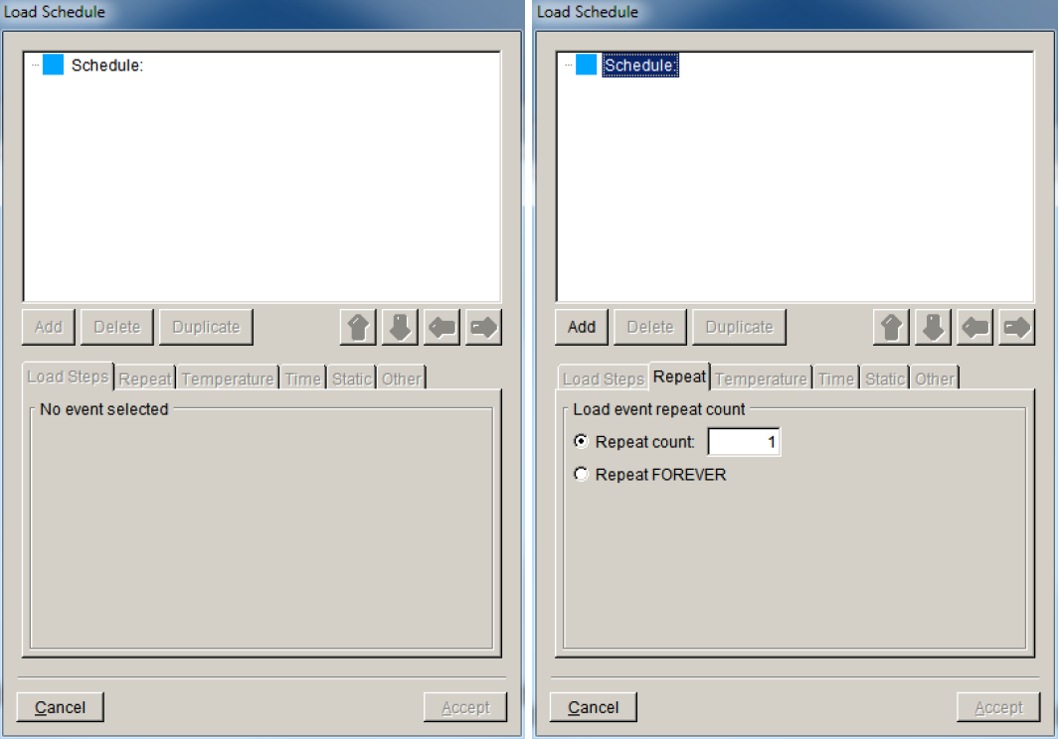
图2.69：New Load Schedule对话框
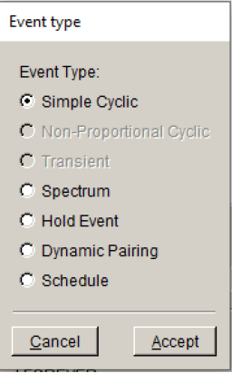
图2.70：Event type对话框
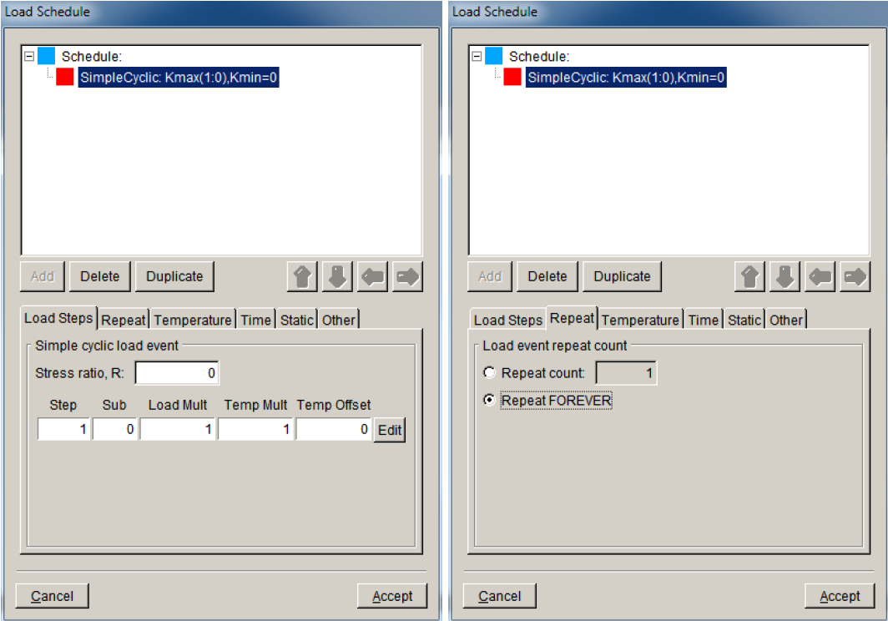
图2.71：简单的循环加载计划设置永远重复
接下来定义crack growth rate模型，点击New Model按钮（见图2.67），显示图2.72中的对话框。选择Create a cyclic loading growth rate model，点击Next，显示图2.73中的对话框。
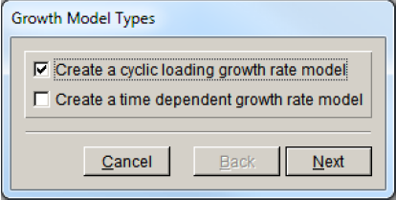
图2.72：Growth model type对话框
图2.73：Cyclic Loading Growth Model对话框
我们使用默认的Paris模型，点击Next，显示图2.74中的对话框。扩展速率模型将为temperature independent。点击Next，显示Paris扩展模型对话框，如图2.75。
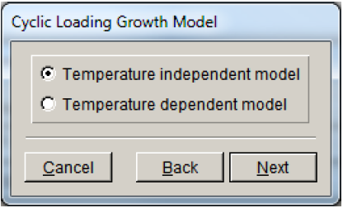
图2.74：温度相关或不相关扩展速率模型对话框
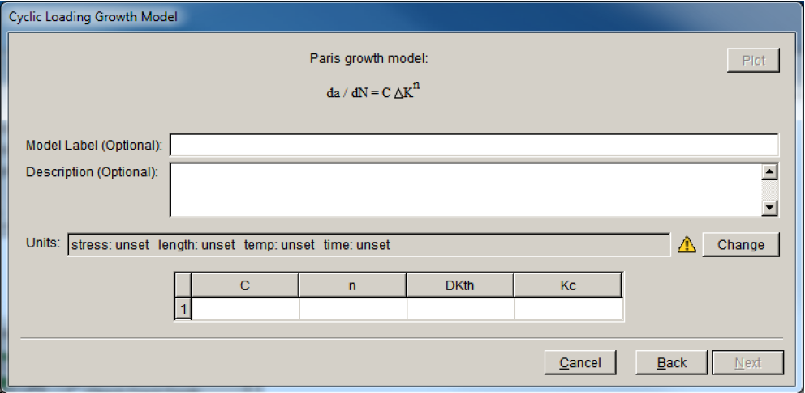
图2.75：Paris扩展模型对话框
首先，设置Paris扩展模型的单位。点击Change按钮，显示Units对话框，如图2.76。将单位设置为与之前设置的有限元单位相同，即MPa和mm。如果您的扩展模型单位与有限元单位不同，FRANC3D将自动进行单位转换。点击Accept。
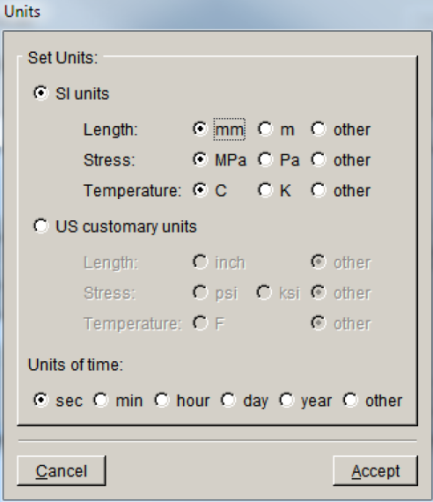
图2.76：Paris growth模型单位
在Paris扩展模型对话框中，点击C、n、DKth和Kc字段并输入适当的值，图2.77。点击Next返回主对话框（见图2.67）。其它选项保持默认值，点击Accept，返回Fatigue Life对话框，如图2.78。
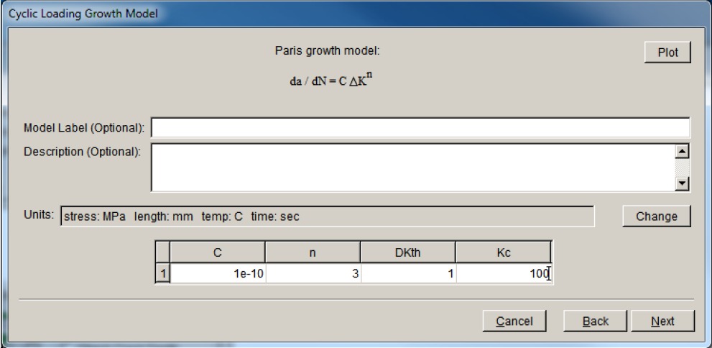
图2.77：Paris扩展模型参数值
图2.78：显示Cycles vs Crack Growth Step的Fatigue life对话框
请注意，Paris的幂指数“n”设置为3，而我们使用n=2进行准静态扩展。在实践中，您可以在扩展过程中使用疲劳模型和材料数据，以便扩展与此处完成的疲劳寿命计算一致。但是，这不是绝对必要的，因为这里重新计算了疲劳循环数。
如果我们选择基于路径绘制循环，我们必须选择Path按钮，然后点击Define按钮来创建路径，如图2.79。默认路径是通过裂纹前缘中点连线的。一旦定义了路径，就会显示循环数与裂纹路径长度的关系，如图2.80。
图2.79：Define crack path对话框
图2.80：疲劳循环与裂纹长度

步骤10：用更大的局部模型继续扩展
我们使用局部模型进行裂纹扩展模拟，如果裂纹扩展超出局部模型的边界，则可以剖分更大的局部模型并继续扩展裂纹，而无需从头重新开始模拟。在这一步中，我们描述了提取当前裂纹几何并将此裂纹引入到更大的局部模型以继续扩展裂纹的过程。

步骤10.1：提取并保存裂纹几何
裂纹扩展中每一步的裂纹几何信息被保存在FRANC3D重新启动文件（.fdb）中，位于以下数据块中：
FLAWSURF
(
VERSION: 5
NUM_SURFS: 763
SURF: 0
263 264 356
6.83559456365193 5.00380971299962 9.72712346638146
…
…
4.73891556707121 5.00420103803897 8.3468309877949
)
可以使用任何文本编辑器从.fdb文件中复制此数据并保存到.crk文件中。在手动扩展步中，也可以使用Save .frt and .crk files选项来保存.crk文件（图2.47）。
我们打开Abaqus_Cube_subdivide_STEP_005.fdb文件，复制FLAWSURF数据，并将其保存到名为Abaqus_Cube_step_5.crk的.crk文件中。
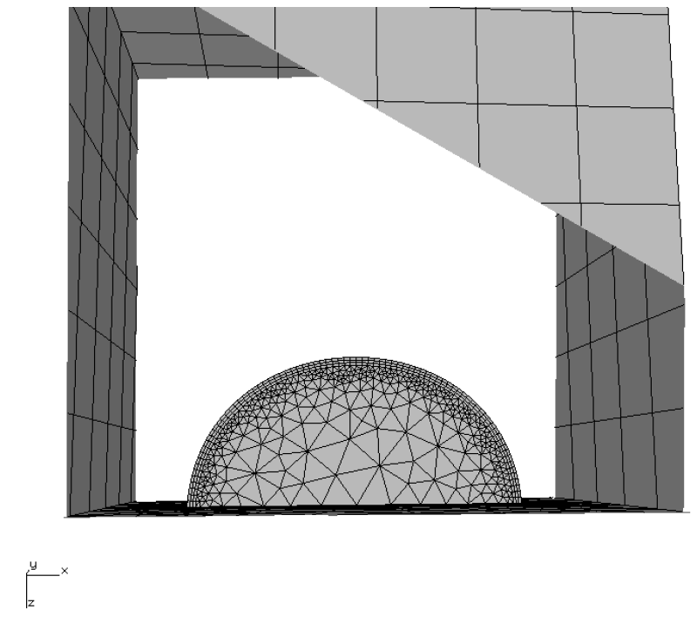
图2.81：步骤5中的局部模型

步骤10.2：从保存的裂纹几何重新启动
启动FRANC3D，然后从菜单中选择File->Import。我们可以从立方体中提取更大的局部模型，但对于本教程，我们将导入完整的立方体模型并使用完整模型运行后续裂纹扩展模拟。
从对话框中选择Import a complete model，如图2.82，将Mesh File Type设置为ABAQUS，然后选择Abaqus_Cube.inp文件，如图2.83。点击Accept并继续。
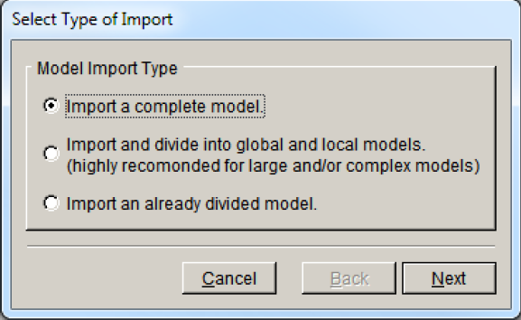
图2.82：FRANC3D model import对话框
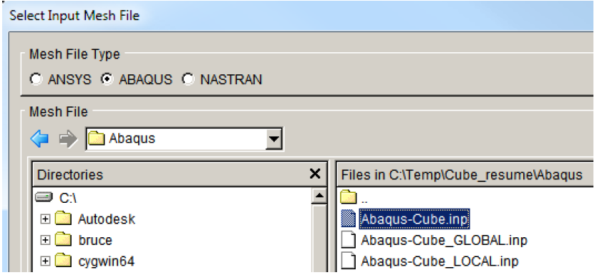
图2.83：FRANC3D导入择器的网格文件
注意：如果您选择创建更大的局部模型而不是使用完整模型，请确保编辑局部和全局模型的文件名，以免覆盖第一组局部和全局模型文件（参见图2.17）。
在下一个对话框中，点击Select All按钮，如图2.84，保留定义了边界条件的所有网格面。准备好后点击Finish，模型将被导入并显示在FRANC3D主窗口中（见图2.9）。您将需要设置/接受单位及工作目录。
图2.84：使用Select All按钮保留所有高亮显示的网格面
从FRANC3D菜单中，选择Cracks->Flaw From Files。选择从.fdb文件中提取的Abaqus_Cube_step_5.crk文件。.crk文件被读取，然后显示在Orient User Flaw对话框中，如图2.85。请注意，裂纹几何包括原始的圆形裂纹和所有后续的扩展步。另请注意，部分裂纹几何位于模型之外, 因此可以正确计算相交。一般来说，从文件中读取的裂纹可以在笛卡尔空间中平移，但是为了继续裂纹扩长，我们需要完全相同的位置。
点击Next设置网格模板参数，如图2.86,我们只使用默认值。准备好后点击Finish，引入裂纹并重新对模型划分网格。
图2.85：立方体模型中显示的Step 5裂纹几何
图2.86：步骤5裂纹网格模板
从FRANC3D菜单中，选择Static Crack Analysis并设置分析参数；使用与步骤5相同的设置。唯一改变的是文件名，这样我们就不会覆盖先前保存的模型文件，文件名定义为Abaqus_cube_full_STEP_005。
分析生成的SIF应与使用局部模型step_005计算的SIF几乎相同。图2.87显示了两种情况下的I型SIF。由于裂纹前缘周围的网格不同，因此存在细微差别。在这个阶段，裂纹可以进一步扩展，使用相同的扩展步长0.2再进行6步裂纹扩展。
图2.87：步骤5原始局部模型分析的I型SIF（上）与使用完整模型的新结果（下）进行比较。
在将裂纹另外扩展6步之后，我们可以结合SIF历史进行两次分析。在下一步中，使用Advanced->Create Growth History来执行此操作。

步骤10.3：合并SIF历史
启动FRANC3D，选择File->Open菜单选项，然后打开Abaqus_Cube_sub_STEP_005.fdb文件。从Advanced菜单中，选择Create Growth History，如图2.88。显示如图2.89所示的对话框。请注意，初始裂纹标记为CrackStep_1，之后有5个扩展步骤。您可以使用Plot菜单命令来显示裂纹前缘，如图2.90。
图2.88：FRANC3D Advanced菜单
图2.89：Create Growth History对话框–局部模型数据
图2.90：Create Growth History对话框
使用Create Growth History对话框中的File菜单，选择Save History，图2.91，并将SIF历史保存到一个.fcg文件，命名为Abaqus_Cube_sub_steps.fcg。点击Cancel按钮关闭对话框，然后使用主菜单File->Close选项关闭FRANC3D中的模型。
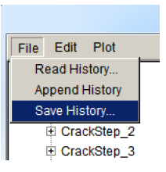
图2.91：Create Growth History对话框File菜单
现在使用菜单File->Open选项打开Abaqus_Cube_full_STEP_011.fdb文件。与局部模型一样，使用Create Growth History对话框保存历史。完整模型的SIF历史如图2.92所示。请注意，完整模型中的CrackStep_1与局部模型中的CrackStep_6给出相同的SIF。但是，完整模型中的CrackStep_1包含裂纹扩展数据。
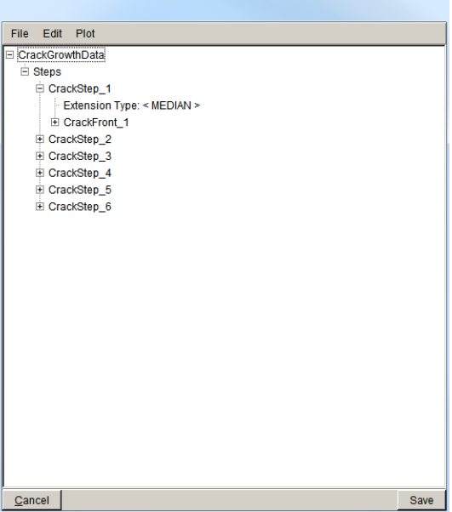
图2.92：Create Growth History对话框–完整模型数据
将完整模型的SIF历史保存到名为Abaqus_Cube_full_steps.fcg的.fcg文件中。关闭Create Growth History对话框，并关闭FRANC3D主模对话框中的模型。选择Advanced->Create Growth History菜单选项以显示Create Growth History对话框。
使用Create Growth History对话框中的菜单File->Read History，如图2.93。选择Abaqus_Cube_sub_steps.fcg文件。然后使用菜单File->Append History，并选择Abaqus_Cube_full_steps.fcg文件。注意这个阶段会有12个步骤的裂纹数据，如图2.94。我们需要从局部模型数据中删除CrackStep_6，因为它不包含扩展数据。我们高亮CrackStep_6，然后右击鼠标，如图2.95。选择Delete Crack Step，它将被删除，留下11个裂纹扩展步。您可以绘制组合的裂纹前缘，如图2.96。
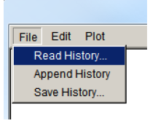
图2.93：Create Growth History对话框–File菜单
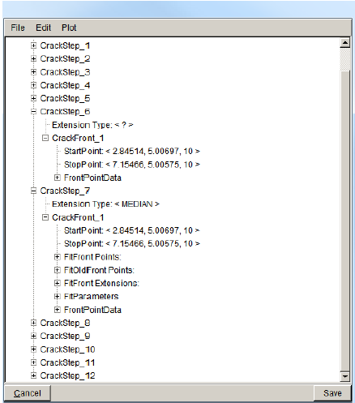
图2.94：Create Growth History对话框–组合SIF历史数据
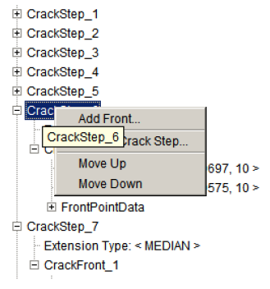
图2.95：鼠标右键点击CrackStep_6并删除
图2.96：Create Growth History对话框–组合裂纹前缘
使用此对话框中的File菜单（见图2.94）将组合的SIF历史保存到一个名为Abaqus_Cube_combined_steps.fcg的.fcg文件中。点击底部的Cancel按钮关闭对话框。点击Save按钮会提示您将历史数据保存到文件中。
可以使用Read SIF Data按钮将组合的SIF历史数据导入Fatigue Life模块，如图2.97。然后Set Parameters，您可以绘制循环图，请参见步骤9.3。
图2.97：Fatigue Life对话框

附录A：Tie约束的ABAQUS局部模型
本附录描述了局部模型如何使用*TIE约束与全局模型连接。模型剖分不是在FRANC3D中完成，而是使用ABAQUS CAE剖分模型并保存“local”和“global”.inp文件。本附录描述了《案例教程#2-14》文档中未完全描述的ABAQUS特定功能。
简单铰接的完整模型如图A-1所示。要导入FRANC3D的局部模型位于两个*TIE曲面之间。可以将完整的模型进行复制，并将模型的适当部分保存为单独的.inp文件。在本例中，文件名分别为hinge-global.inp和hang-local.inp。保存这两个文件后，我们可以继续进行FRANC3D操作。
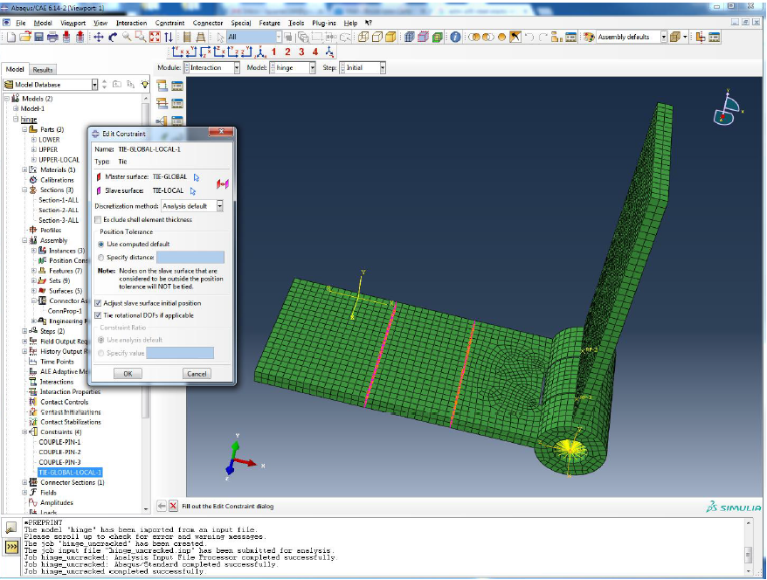
图A-1：ABAQUS铰接模型，局部模型位于两个*TIE表面之间
从FRANC3D菜单中，选择File->Import。在第一个对话框中，图A-2，选择Import an already divided model选项，然后点击Next。第二个对话框，图A-3，允许选择全局和局部.inp文件。确保Mesh File Type选择了ABAQUS，然后使用Browse按钮指定铰接全局和局部.inp文件，点击Next。
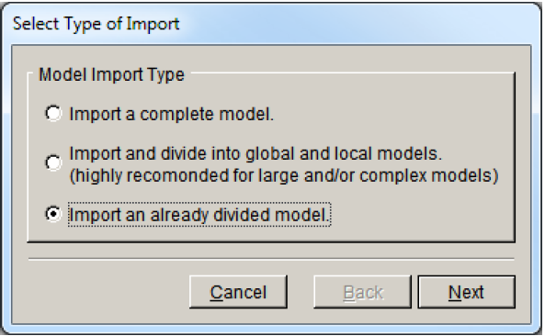
图A-2：Select type of import对话框
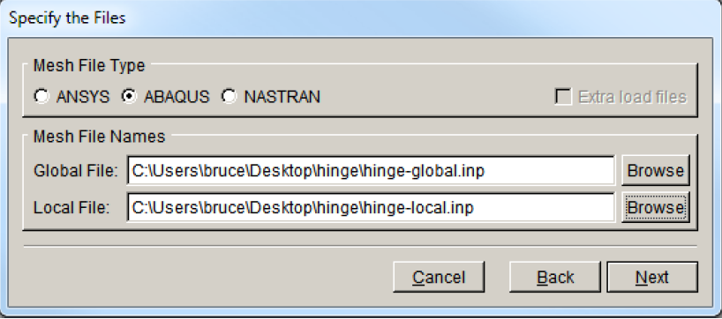
图A-3：为已剖分的模型指定inp文件对话框
下一个对话框，如图A4，允许保留网格表面。局部模型上没有边界条件，但我们将保留*TIE曲面。点击Show Surfaces按钮并选中tie-local曲面。请注意，连接局部表面是在ABAQUS CAE中定义的，并且是局部模型的一部分。全局模型有一个对应的tie-global表面。点击Next设置单位（可以使用默认单位），然后点击Finish，局部模型将显示在FRANC3D主窗口中，如图A-5。
图A-4：Select retained surfaces对话框，*TIE约束曲面被选中
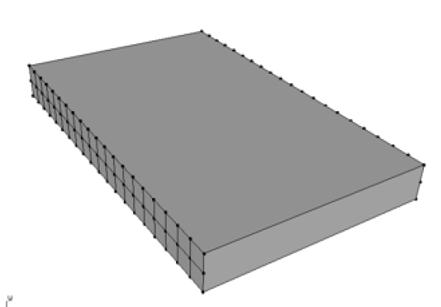
图A-5：导入的FRANC3D局部模型保留了*TIE表面网格
下一步是定义和引入裂纹。我们之前已经定义了一个裂纹并将其保存到一个文件中，所以我们选择菜单Cracks->Flaws from Files。图A-6显示了允许我们选择hinge.crk文件的对话框。选择文件后，点击Accept。
图A-7为局部裂纹位置，如果需要，我们可以移动它。裂纹为中心贯穿型裂纹，具有两个裂纹前缘，两条前缘之间的距离为2。
点击Next进行裂纹前缘模板网格设置，如图A-8。模板半径在.crk文件中保存为0.1，我们将所有设置保留为默认值，然后点击Finish，引入裂纹并重新划分网格。重新划分网格的局部裂纹模型如图A-9所示。
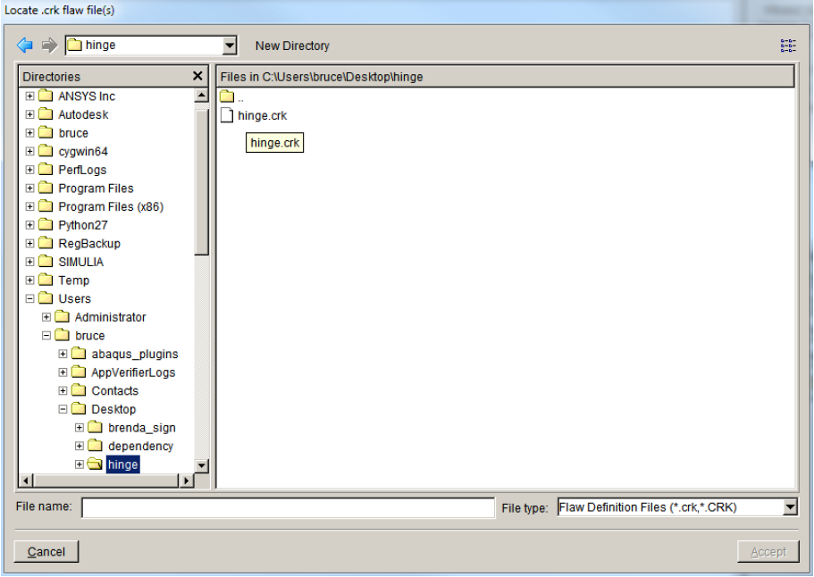
图A-6：选择.crk文件的对话框
图A-7：Crack location对话框
图A-8：裂纹前缘网格模板设置对话框
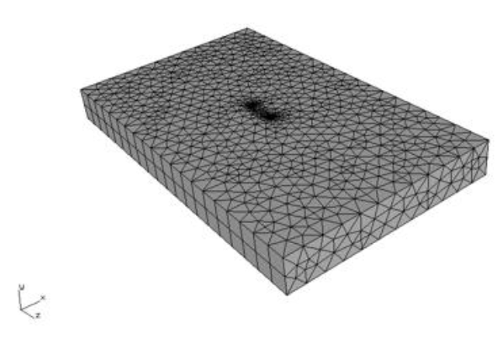
图A-9：网格重新划分后的局部裂纹模型
引入裂纹后，我们可以进行静态分析。选择菜单Analysis->Static Crack Analysis。第一个对话框，如图A-10，我们输入文件名hinge_crack。点击Next并检查求解器是否为ABAQUS，如图A-11。点击Next设置ABAQUS求解器选项并指定全局文件名，如图A-12。
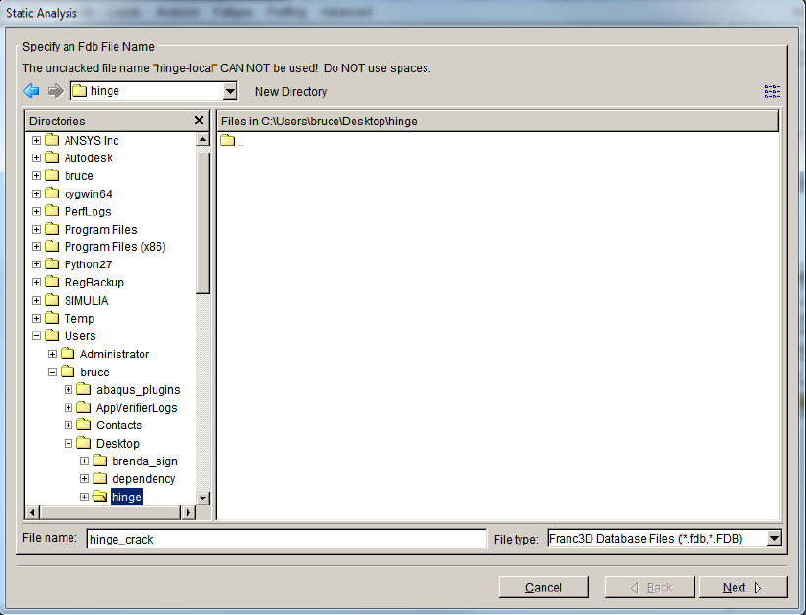
图A-10：Static analysis file name对话框
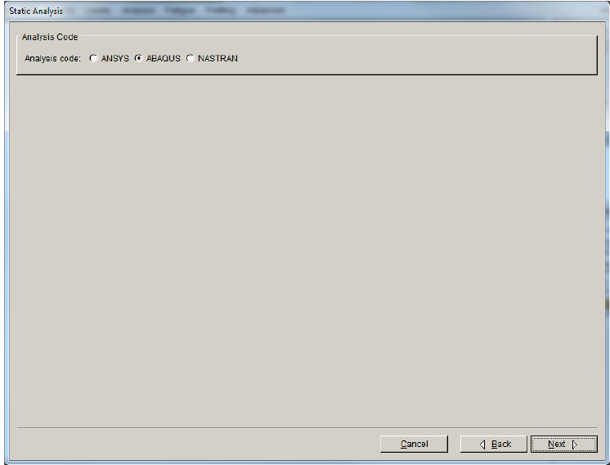
图A-11：指定求解器为ABAQUS
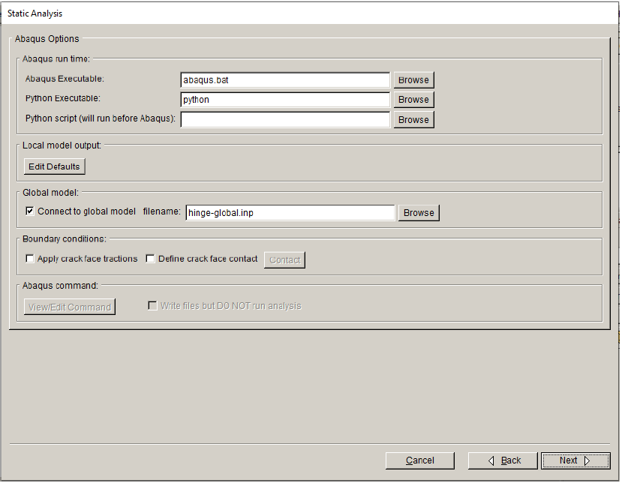
图A-12：指定ABAQUS分析选项
根据已导入的文件，FRANC3D自动选择并填写Global model文件名。点击Next前进到下一个对话框，如图A-13，在这里我们指定如何重新连接局部和全局模型。必须选择Tie constraint选项以及“tie-local”和“tie-global”曲面。
点击Finish，开始保存分析文件并在后台运行ABAQUS。一旦ABAQUS完成分析，我们可以计算SIF并分析结果以验证FRANC3D是否正确处理了所有ABAQUS信息。
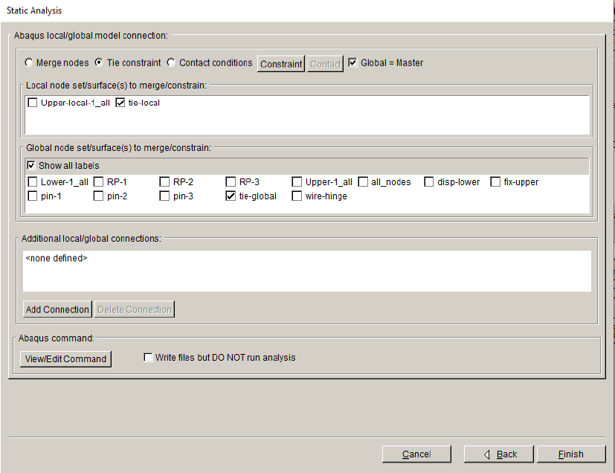
图A-13：指定ABAQUS局部+全局模型连接
ABAQUS分析完后会创建一个.dtp文件，该文件会自动导入FRANC3D（假设您在与FRANC3D相同的计算机上运行ABAQUS）。选择菜单Cracks->Compute SIFs，如图A-14。点击Finish，显示两个裂纹前缘的SIF，如图A-15。
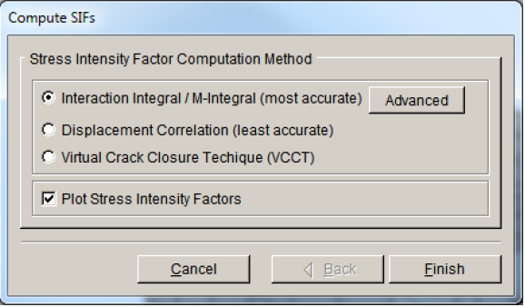
图A-14：Compute SIFs对话框
图A-15：显示SIF对话框
SIF表明铰链正在弯曲，这是我们所期望的。无裂纹铰链的变形形状如图A-16所示。图A-17显示了裂纹铰链模型的相同位移量。云图几乎相同，表明裂纹模型是有效的。图A-18为裂纹特写，变形放大了10倍，云图显示最大主应力。
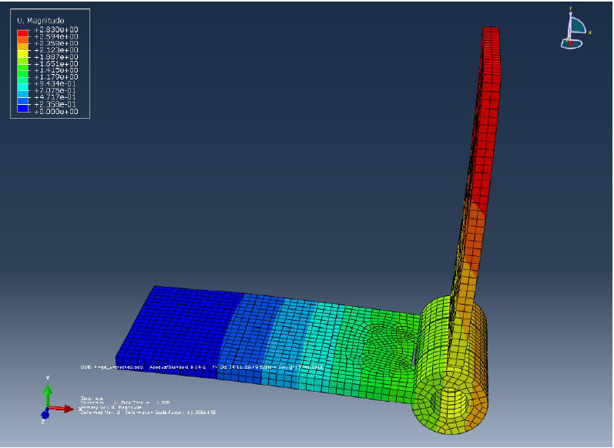
图A-16：无裂纹铰链的位移量云图
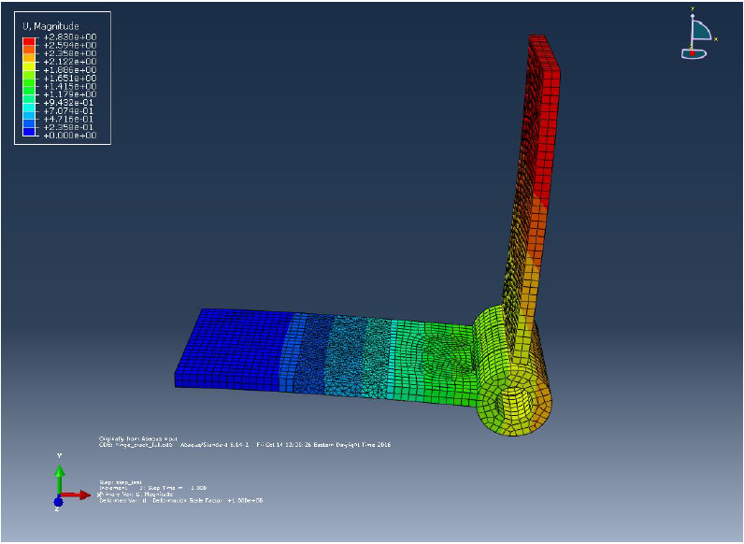
图A-17：有裂纹铰链的位移量云图
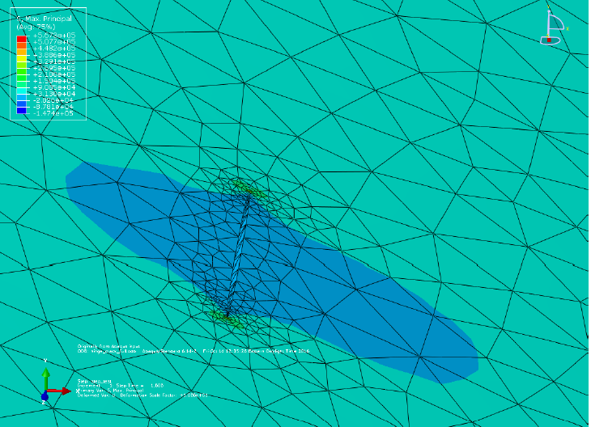
图A-18：有裂纹铰链的最大主应力云图
在这些条件下，裂纹扩展只发生在I型SIF为正的情况下，如图A-19。
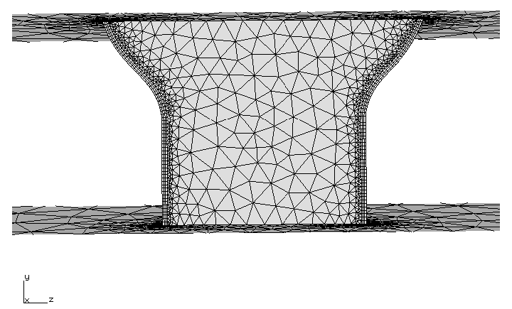
图A-19：裂纹前缘局部扩展

附录B：实体和壳Tie连接的ABAQUS模型
本附录描述了如何使用*Tie约束在具有混合实体和壳单元的模型中模拟裂纹扩展。带有壳表面的简单立方体网格如图B-1所示，立方体网格有两个组件，一个用于具有粗网格的区域，一个用于具有更精细网格的小部分区域。这两个组件通过*Tie约束连接，因为两个相邻曲面上的网格不匹配。
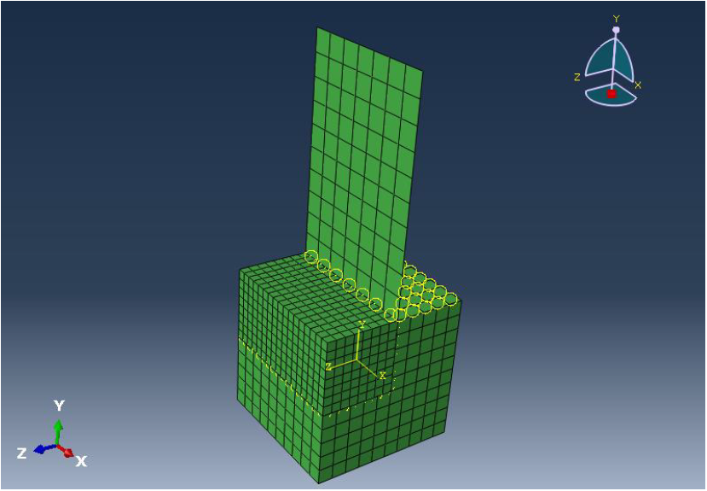
图B-1：具有混合网格和*Tie约束的ABAQUS模型
从FRANC3D菜单中，选择File->Import。在第一个对话框中，“Import and divid”选项是默认选项，只需点击Next。选择.inp文件并点击Accept，显示如图B-2所示的对话框。壳单元会显示，但不能选择，这些单元将成为全局.inp文件的一部分。选择局部模型时，应将不匹配的网格表面之间的*Tie表面也保留在全局模型中。图B-2显示了高亮显示的局部模型，请注意，未选择与Tie曲面相邻的细化网格中的外层单元。
图B-2：FRANC3D中高亮显示的ABAQUS局部模型
局部模型将显示在随后的对话框中，如图B-3。AUTO_CUT_SURF为剖面上的节点集，由FRANC3D剖分局部模型时自动创建，默认情况下将保留为网格面片。点击Next并设置单位，然后点击Finish进入FRANC3D主窗口。生成的局部模型应如图B-4所示。
定义了一个表面椭圆裂纹并将其引入到局部模型中，如图B-5。一旦引入此裂纹并完成重新划分网格，就可以分析模型。局部模型与全局模型重新连接。我们在全局模型的不匹配网格之间留下了现有的*Tie表面。原始网格由线性六面体单元组成，重新划分的裂纹模型由二次单元（六面体、楔形、金字塔和四面体）组成。因此，局部裂纹模型使用额外的*Tie约束连接到全局模型，如图B-6。AUTO_CUT_SURF和GLOBAL_CONNECT_SURF由FRANC3D自动生成，它们与*Tie单选按钮一起自动选择。点击Finish以运行分析。
图B-3：局部模型
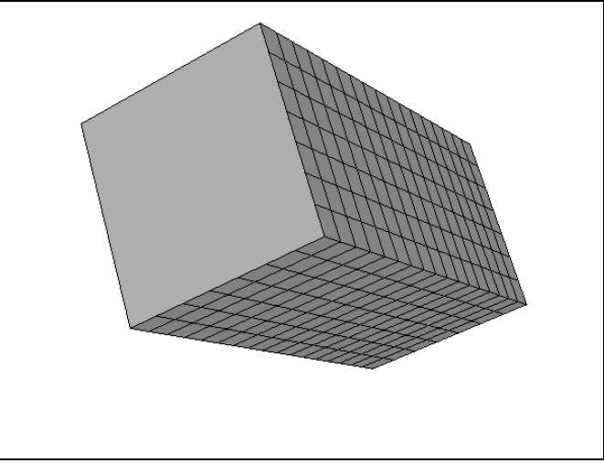
图B-4：局部模型在剖面上具有保留的网格面片
图B-5：引入椭圆表面裂纹的局部模型
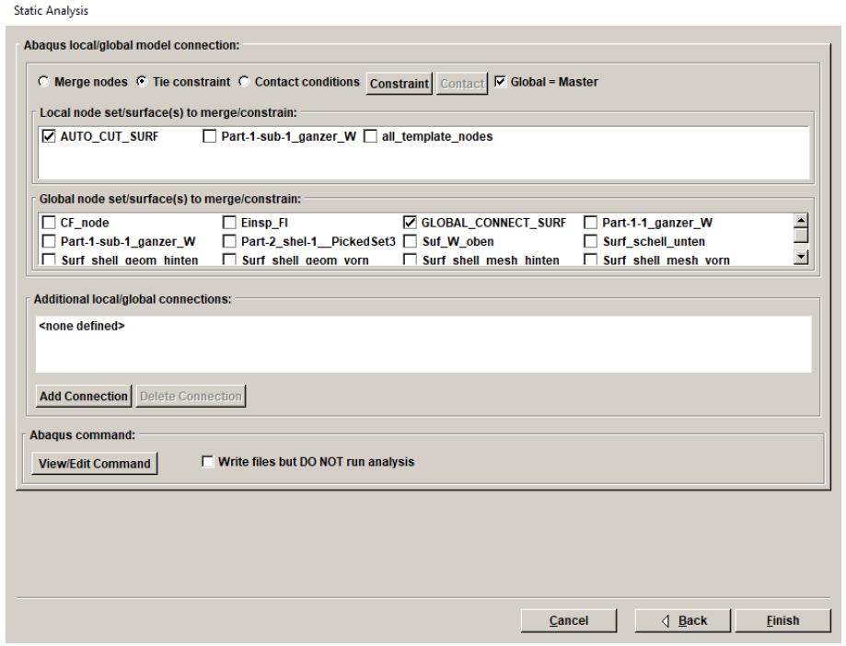
图B-6：局部+全局模型连接
产生的裂纹I型SIF如图B-7所示。原始无裂纹模型和有裂纹模型的位移云图如图B-8和图B-9所示，结果匹配得相当好。如果要改进结果，可以将原始模型中的单元改为二阶单元。
图B-7：初始裂纹I型SIFs
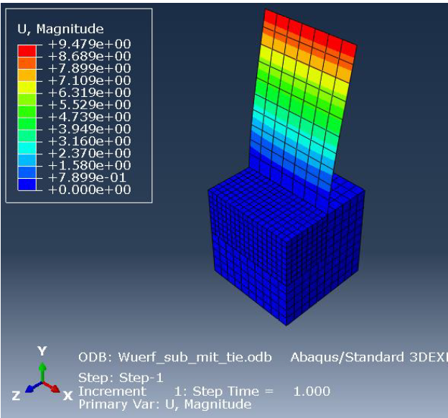
图B-8：无裂纹模型位移云图
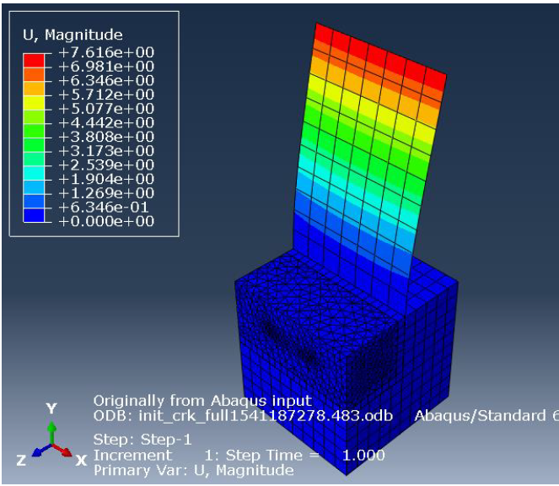
图B-9：有裂纹模型位移云图

附录C：ABAQUS关键字
此处提供了FRANC3D可识别的ABAQUS关键字列表。FRANC3D必须处理这些数据，但是.inp文件中的大量关键字和数据可以直接传递到_GLOBAL.inp，文件，进而传递到合并了局部+全局模型后的_full.inp文件。
static const char* reserved[] = {
"*AMPLITUDE",
"*ASSEMBLY",
"*BEAM SECTION",
"*BEAM GENERAL SECTION",
"*BOUNDARY",
"*CLEARANCE",
"*CLOAD",
"*CONDUCTIVITY",
"*CONTACT PROPERTY ASSIGNMENT",
"*CONTACT INCLUSIONS",
"*CONTACT CONTROLS",
"*CONTACT PAIR",
"*CONTACT OUTPUT",
"*CONTACT",
"*CONTOUR INTEGRAL",
"*CONTROLS",
"*COUPLED THERMAL-ELECTRICAL",
"*COUPLING",
"*CYCLIC HARDENING",
"*CYCLIC SYMMETRY MODEL",
"*CYCLIC",
"*DAMAGE EVOLUTION",
"*DAMAGE INITIATION",
"*DAMAGE STABILIZATION",
"*DENSITY",
"*DEPVAR",
"*DLOAD",
"*DSECURRENT",
"*DSLOAD",
"*EL FILE",
"*EL PRINT",
"*ELASTIC",
"*ELECTRICAL CONDUCTIVITY",
"*ELEMENT",
"*ELEMENT OUTPUT",
"*ELSET",
"*END ASSEMBLY",
"*END INSTANCE",
"*END LOAD CASE",
"*END PART",
"*END STEP",
"*ENDSTEP",
"*END",
"*EQUATION",
"*EXPANSION",
"*FIELD",
"*FILE FORMAT",
"*FREQUENCY",
"*FRICTION",
"*GLOBAL DAMPING",
"*HEADING",
"*HYPERELASTIC",
"*HYPOELASTIC",
"*INCLUDE",
"*INITIAL CONDITIONS",
"*INITIAL CONDITION",
"*INITIAL COND",
"*INSTANCE",
"*KINEMATIC COUPLING",
"*LOAD CASE",
"*MASS",
"*MATERIAL",
"*MODAL DYNAMIC",
"*MODAL OUTPUT",
"*MODEL CHANGE",
"*MPC",
"*NCOPY",
"*NODE",
"*NODE FILE",
"*NODE PRINT",
"*NORMAL",
"*NSET",
"*ORIENTATION",
"*OUTPUT",
"*PART",
"*PLASTIC",
"*POROUS BULK MODULI",
"*POROUS ELASTIC",
"*POROUS FAILURE CRITERIA",
"*POROUS METAL PLASTICITY",
"*PRE-TENSION SECTION",
"*PREPRINT",
"*RESTART",
"*RIGID BODY",
"*ROTARY INERTIA",
"*SELECT EIGENMODES",
"*SHEAR FAILURE",
"*SOLID SECTION",
"*SPECIFIC HEAT",
"*SPRING",
"*STEP",
"*SUBMODEL",
"*SURFACE BEHAVIOR",
"*SURFACE INTERACTION",
"*SURFACE",
"*SYSTEM",
"*TEMPERATURE",
"*TIE",
"*TRANSFORM",
"*USER MATERIAL",
"ABSOLUTE EXTERIOR TOLERANCE",
"ADJUST",
"AMPLITUDE",
"BINC",
"BSTEP",
"CHANGE NUMBER",
"CONSTRAINT NAME",
"CONVERT SDI",
"CONTROLS",
"COORDINATES",
"CYCLIC SYMMETRY",
"CYLINDRICAL",
"DEFINITION",
"DISPLACEMENT",
"ELEMENT",
"ELSET",
"EXTERIOR TOLERANCE",
"FILE",
"FOLLOWER",
"GENERATE",
"INC",
"INPUT",
"INSTANCE",
"INTERPOLATE",
"ITERATIVE",
"MASTER",
"MATERIAL",
"MIDSIDE",
"MOD",
"NAME",
"NEW SET",
"NEW",
"NLGEOM",
"NO",
"NODE",
"NSET",
"OLD SET",
"OP",
"ORIENTATION",
"PART",
"PERTURBATION",
"PIN SET",
"POSITION TOLERANCE",
"RAMP",
"REF NODE",
"SHIFT",
"SLAVE",
"SOLVER",
"SPHERICAL",
"SPRING",
"STEP",
"STRESS",
"SUBMODEL",
"SURFACE",
"SYSTEM",
"TEMPERATURE",
"TIME",
"TYPE",
"UNSORTED",
"USER",
"VALUE",
"VARIABLE",
"VARIABLES",
"YES",
"Z RECTANGULAR",
} ;

